Fine-tek 桓達科技
EPH 電子水錶
電路原理技術手冊
Circuit Principles Technical Manual

項目 | 內容
適用機種 | EPH 多重噴嘴電子水量計 EPH13C/20C/25C/40C/50C（DN13–DN50）｜主板 EPHBE1M-0002 D0／顯示板 EPHBE1D-0001 D0
文件編號 | EPH-TM-2026-001
版本 | V1.0
發行日期 | 2026-08-13
文件性質 | 技術傳承用內部文件（機密）

目錄

（開啟文件後按 Ctrl+A → F9 可更新目錄頁碼）

1. 前言

1.1 文件目的
本手冊為 EPH 電子水錶之電路原理技術傳承文件，目的在於讓新進硬體工程師能夠理解本產品的整體電路架構、每一個功能方塊的工作原理，以及每一顆關鍵元件「為什麼選它」的設計依據，進而具備獨立進行電路維護、除錯、料件替代評估與後續改版設計的能力。手冊內容以現行量產電路圖（DESIGN1 顯示板、DESIGN2 主板）為準，並整合 EMC 分析報告與 CNPA49 型式認證評估報告中的設計經驗。

1.2 適用範圍
- 主板：EPHBE1M-0002，Rev. D0（2021/10/05），共 4 頁電路圖（方塊圖、電源、MCU、RS-485）。
- 顯示板：EPHBE1D-0001，Rev. D0（2021/10/05），共 1 頁電路圖（LCD 驅動與磁簧開關）。
- 電路圖標示慣例：位號數值前綴「@」（例：R6 @100K,1% R0603）表示該零件為不上件（DNP）之預留位置——PCB 保留焊盤但量產不焊件。本手冊內文以「@ 預留（不上件）」標註，受影響元件：D1、Q1、R2（顯示板）、R6–R9、R19/R27–R29、R22/R23、R34、R39/R42–R44/R49、R50/R51、C17/C18。
- 外部設備：Gateway 為獨立產品（另案設計），本手冊僅說明其介面——J4：EXT_I/O_2（喚醒）＋RS485_A/B＋GND，採北水／Fine-tek 自定通訊協定。

1.3 參考文件
文件 | 說明
DESIGN1.pdf（EPHBE1D-0001） | 顯示板電路圖：BU9795AFV LCD 驅動、LCD-T16214C、磁簧開關
DESIGN2(主板).pdf（EPHBE1M-0002） | 主板電路圖：方塊圖、Bat_to_3V3 電源、MSP430FR5989、ADM3485EAR
EMC-IR-2026-001（EPH_ESI_EMI改善報告） | ESI 感測通道 EMI 干擾分析與 A／B／C 級改善對策
EPH_CNPA49_第8章_電路符合性評估報告 | 水量計型式認證技術規範 CNPA49 第 4 版第 8 章逐項評估
CNPA49 第 4 版 | 水量計型式認證技術規範（含電子裝置水量計自 2026/1/1 起實施）
ER26500-HS-W-2-Rev.pdf | 電池規格書：紘碩 ER26500 圓柱形 Li/SOCl₂ 一次電池
DM_EPH 多重噴嘴電子水量計(D11) | 產品型錄：計量等級、口徑範圍、型式認證號碼、環境規格
08-EPH 操作手冊(B6) | 產品操作手冊：面板符號定義、磁棒選單操作、診斷資訊頁（5.1–5.14）、M12 電纜接口與選購連接器、安裝／儲運要求
LC-T16214C 規格書（向晴 Sunny-Purify） | 顯示板段式 LCD 玻璃規格：TN 半穿反正型、1/4 duty‧1/3 bias、Vop 3.3 V（20 °C）、工作溫度 −20~70 °C、幀頻 32~128 Hz
BOB0707-681K-UL（3L Coils，HD150） | 感測線圈 L1/L2 規格：680 µH ±10%（@1 kHz/0.25 V）、DCR max 38 Ω（typ 29.6 Ω）、額定電流 80 mA、−40~125 °C、徑向插件
AC201-MKPC357N01-F3（Cosmo KPC357NT 承認書） | 光耦合器：承認料號 KPC357NT0B TLD（CTR Rank B＝130~260% @ IF=5 mA）、VF typ 1.2 V、Viso 3750 Vrms

1.4 快速導讀（接手工程師請先讀這一節）
系統一句話：MSP430FR5989 以內建 ESI 硬體對 L1/L2 LC 諧振電路（諧振頻率 ≈432 kHz）做包絡判別來計數葉輪轉動，累計讀數存於 FRAM；整機平時於 LPM3 睡眠，外部 Gateway 經 J4 以 EXT_I/O_2 喚醒後，走 RS-485（北水／Fine-tek 自定協定）完成抄讀，之後全部關斷回到 µA 級待機。
五個必須先知道的設計事實：
- 電池不可更換（ER26500，9.0 Ah）——所有設計決策以「常時電流預算」為最高優先；現行實測 I_avg ≤ 50 µA（理論壽命 >20 年），改版先算電流並對照此基準（見 2.3、14.2）。
- 432 kHz 的 ESI 諧振頻率落在通訊雜訊頻段，是全機 EMC 弱點——L1/L2 附近禁止拉通訊線與擺放連接器（見 6.4、13.2）。
- 電路圖位號值前綴「@」＝不上件（DNP）預留位置——判讀 BOM 與除錯前務必先分辨（見 1.2，受影響元件含 D1、Q1、R42/R49 等）。
- 低電壓判定為 V_BAT < 3.4 V；圖面的 2.0 V 是電池放電終止電壓，兩者意義不同（見 4.4）。
- C22/C24 諧振電容現行用料已確認為 C0G/NP0，但圖面未標示介電質——改版圖面必須補標 C0G，防止未來替料誤用（見 6.3）。
依任務之閱讀路徑：
任務 | 建議閱讀順序
初次接手，建立全貌 | 第 2 章 → 第 3 章（方塊圖＋邊界圖）→ 各章「功能概述」小節 → 第 14 章總整理
現場除錯（計數異常） | 6.2（ESI 動作原理）→ 6.4 → 9.4（共地干擾）→ 14.3 快查表
改版設計 | 14.2 改版檢查清單 → 13（PCB Layout）→ 相關方塊章之元件選用表與 P 圖
料件替代評估 | 該方塊章之「元件選用說明」表（每顆料的選用依據）→ P 圖①件間變異欄
認證／EMC 對應 | 1.3 參考文件之兩份報告 → 各章「設計注意事項」→ 3.2 邊界圖

2. 電子水錶介紹

2.1 產品定位與量測原理
EPH 為多重噴嘴（multi-jet）葉輪式電子水量計，以「機械葉輪基表＋電子登錄器」為架構，電池供電。水流經錶殼周向配置之多重噴嘴切向衝擊葉輪，使葉輪轉速與流速成正比；葉輪上的金屬片隨轉動週期性地通過感測線圈上方，電子部分不使用傳統的磁石＋磁簧開關計數，而是採用 TI MSP430FR5989 微控制器內建的 ESI（Extended Scan Interface）掃描介面，以 LC 諧振衰減原理進行非接觸感測——即型錄所稱「非磁傳動，不受外部磁場干擾」之依據。
本產品符合 CNPA49 之 C 級計量等級，DN13、DN20、DN25、DN40、DN50 均已通過型式認證（認證號碼 FD111004／FD111002／FD111003／FD112001／FD113001）；相較 B 級表，C 級可測得之最小流量更低（如 DN20：qmin = 0.025 m³/h、超載流量 qs = 5 m³/h），降低量測極限造成之無法計量誤差。LCD 顯示累積總量、瞬時流量、運轉天數與警報圖標（漏水警示、電力資訊）。
其原理為：MCU 週期性地激勵由 L（680 µH）與 C（200 pF）組成的諧振電路（諧振頻率 f0 = 1/(2π√LC) ≈ 432 kHz），當葉輪金屬片靠近線圈時，渦流損耗使諧振振盪的衰減速度改變；ESI 內建的比較器與狀態機量測此衰減差異，即可判別金屬片「在／不在」線圈上方。使用 L1、L2 兩個相位錯開的感測通道，即可同時得到轉速（流量）與轉向（正流／逆流），達成可靠的雙通道正交計數。
此架構的優點是：無磁石設計降低外部磁鐵竄改風險、無機械接點故障率低、且 ESI 可在 MCU 深度睡眠（LPM3）下自主掃描，維持 µA 級的系統耗電，滿足電池供電長期運轉（型錄宣告壽命 8 年以上）之要求。

2.2 系統規格摘要
項目 | 規格
供電 | 紘碩 ER26500 鋰亞硫醯氯（Li/SOCl₂）一次電池，3.6 V／9.0 Ah，Ø26.2×50 mm；截止電壓 2.0 V，低電壓判定 V_BAT < 3.4 V；電池不可更換（以整機壽命之電流預算設計）
系統電源 | TPS7A2033 LDO 產生 3.3 V（Iq 6.5 µA，壓差 140 mV @300 mA）
流量感測 | MSP430FR5989 ESI＋L1/L2 680 µH LC 諧振（f0 ≈ 432 kHz），雙通道正交
MCU | MSP430FR5989IPM（64-pin LQFP），FRAM 128 KB，16 MHz
時基 | 32.768 kHz 音叉晶振（ECX-31B）供 RTC 與低速時脈
顯示 | 段式 LCD（LCD-T16214C，24 SEG × 4 COM），BU9795AFV 驅動；LCD 為常時顯示（不關閉），SW1 磁簧開關供顯示選單切換（5 個選項：總累積總量／正向累積總量／反向累積總量／瞬時流量／診斷資訊頁，無操作 4 分鐘自動返回主畫面）；螢幕標示尺寸 LCD 420*130 mm（型錄／操作手冊 B6）
資料保存 | MCU 內建 FRAM（累計讀數，斷電不失）＋ MX25V2033F 2 Mbit SPI Flash（歷史紀錄）
有線通訊 | RS-485 半雙工（ADM3485EAR），經 J4 對接外部 Gateway，採北水／Fine-tek 自定通訊協定
無線通訊 | 本機無（無線上傳由外部 Gateway 負責）；J3 預留 NBIOT_TX/RX（UART）供未來擴充
外部 I/O | EXT_I/O_2：Gateway 喚醒訊號（KPC357NT 光耦隔離）；EXT_I/O_1：預留（J3）
計量等級 | CNPA49 C 級；DN13–DN50 已取得型式認證（FD111004 等 5 張）
量測範圍（C 級） | DN13：qmin 0.015／qs 3 m³/h；DN20：0.025／5；DN25：0.035／7；DN40：0.1／20；DN50：0.09／30
環境規格 | 環境溫度 −25~70 °C；防護等級 IP68；最大工作壓力 16 kg/cm²；消耗功率 < 132 µW（平均值，操作手冊 B6；型錄 D11 標示之 132 mW 為單位誤植，已確認 2026-08-13）
安裝要求 | 水平安裝（面板標示 H）；直管要求前 10D、後 5D；滿管、排除殘留氣體（操作手冊 B6）
外部接口 | 錶體出線為 M12 四芯防呆公座（連接頭插入後順時針拴緊）；選購電纜連接器 PC312-2101422M01（2 m）／2101425M01（5 m）／2101428M01（10 m），IP67
EMC 規範 | IEC 61326；另適用 CNPA49 第 4 版第 8 章（含電子裝置水量計，2026/1/1 起實施）

2.3 低功耗設計理念
電池供電水錶的核心設計約束是「平均電流預算」。本機各主要靜態電流如下：LDO 靜態電流 6.5 µA（典型）、電池電壓偵測分壓串 1.8 µA（常時）、RS-485 收發器關斷模式 ≤ 1 µA、ESI 於 LPM3 下自主掃描（數 µA 級）、LCD 驅動 IC µA 級。整機以「MCU 長期睡眠、ESI 硬體自主計數、事件才喚醒（光耦輸入喚醒通訊）」的策略運作；LCD 為常時顯示，其 µA 級顯示電流已計入常時電流預算。任何改版若引入新元件，皆須先核算其對整體電流預算的影響。
電池壽命可依式 (2-1) 初步估算，其中 C_bat 為電池標稱容量（Ah）、I_avg 為整機平均電流（含睡眠電流與通訊、顯示之工作電流依工作週期加權平均）：
 (2-1)
實測整機平均電流 I_avg ≤ 50 µA（max，2026-08-13 確認）；以式 (2-1) 估算理論壽命 ≈ 9.0 Ah ÷ 50 µA ≈ 20.5 年（未計自放電 ≤2%/年 與溫度效應），對型錄宣告 8 年具 2 倍以上裕度。任何改版後皆應重測 I_avg 對照此基準。
與產品規格之對照：操作手冊（B6）宣告平均消耗功率 < 132 µW，換算平均電流約 36.7 µA（@3.6 V），較設計電流預算上限 50 µA 更嚴——式 (2-1) 以 50 µA 計算屬保守估計，規格宣告值與設計預算兩者不衝突；改版後之 I_avg 實測應同時對照 132 µW 規格上限。

3. 系統方塊圖
下圖為依實際電路整理之系統方塊圖。藍框為主板（EPHBE1M-0002）內部功能方塊，黃框為主板以外的板卡或模組；紅字標示各方塊之間的介面訊號，綠字為電源路徑。
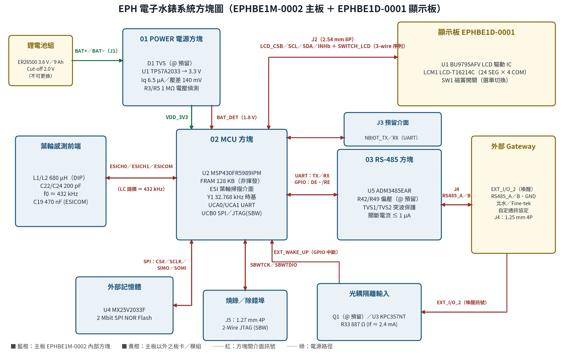
圖 3-1 EPH 電子水錶系統方塊圖（含介面標示）

3.1 方塊間介面一覽
介面 | 訊號 | 電氣形式 | 連接器
電池 → 電源 | BAT+／BAT− | 3.6 V DC | J1（1.25 mm 2P）
電源 → 全系統 | VDD_3V3 | 3.3 V 電源軌 | 板內
電源 → MCU | BAT_DET | 類比（3.6 V 時約 1.8 V）→ ADC | 板內
MCU ↔ 顯示板 | LCD_CSB／SCL／SDA／INHb、SWITCH_LCD（選單切換） | 3-wire 序列介面＋開關訊號 | J2（2.54 mm 8P）
MCU ↔ SPI Flash | FLASH_CS#／SCLK／SIMO／SOMI | SPI（UCB0） | 板內
MCU ↔ 感測前端 | ESICH0／ESICH1／ESICOM | LC 諧振激勵／量測（≈432 kHz） | 板內
MCU ↔ RS-485 | RS485_TX／RX／DE／RE | UART＋方向控制 GPIO | 板內
RS-485 ↔ Gateway | RS485_A／RS485_B＋GND（北水／Fine-tek 自定協定） | RS-485 差動 | J4（1.25 mm 4P）
MCU ↔ 預留 UART | NBIOT_TX／NBIOT_RX（預留擴充） | UART（3.3 V CMOS） | J3（1.25 mm 4P）
Gateway → 喚醒 | EXT_I/O_2 → EXT_WAKE_UP | 光耦隔離數位輸入 → GPIO 中斷 | J4（1.25 mm 4P）
燒錄／除錯 | SBWTCK／SBWTDIO | 2-Wire JTAG（Spy-Bi-Wire） | J5（1.27 mm 4P）

3.2 APQP 邊界圖（Boundary Diagram）
依 APQP／DFMEA 之要求，邊界圖用以界定分析範圍：虛線框內為本設計負責之系統（主板＋顯示板），框外為與系統互動的外部系統與環境。每一條跨越邊界的介面都標註互動型式——E（能量傳遞）、I（資訊傳遞）、P（實體接觸）；紅色虛線箭頭為非預期之雜訊性介面（ESD／EFT／突波／RF／靜磁場），是 DFMEA 失效模式展開與 CNPA49 第 8 章測試項的直接對應來源。
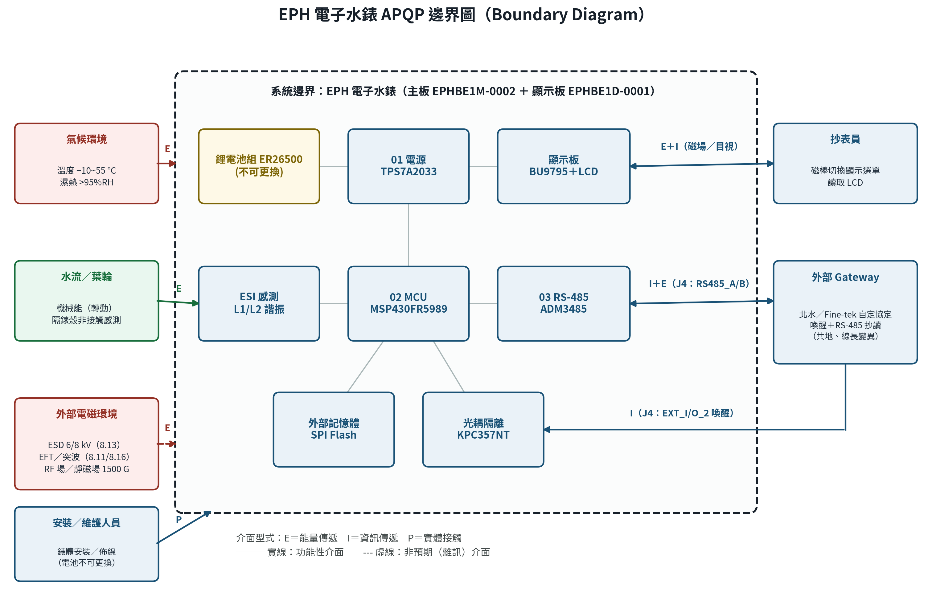
圖 3-2 EPH 電子水錶 APQP 邊界圖（系統邊界與外部互動者）

3.3 P 圖（Parameter Diagram）之使用說明
本手冊依 APQP 之要求，為每一個功能方塊建立 P 圖，置於各章之末（圖 4-5、5-6、6-5、7-3、8-5、9-3、10-3、11-2）。各章章首另附子系統內部方塊圖（圖 4-1、5-1、6-1、7-1、8-1、9-1、10-1、11-1），與 P 圖成對構成 APQP 之系統分解文件。P 圖以「理想功能」為中心，將影響輸出的因素分為兩類：設計者可決定的控制因子（Control Factors），以及設計者無法控制、只能使設計對其穩健（robust）的雜訊因子（Noise Factors）。雜訊因子依 AIAG 慣例分為五類：①件間變異（piece-to-piece）、②時間老化（changes over time）、③顧客使用（customer usage）、④外部環境（external environment）、⑤系統交互（system interactions）。P 圖右下角之誤差狀態（Error States）即 DFMEA 失效模式的來源清單——進行 DFMEA 或設計變更評估時，應由各章 P 圖出發逐項檢視。圖中「機制 #n」對應 EMC-IR-2026-001 之耦合機制編號，「8.x」對應 CNPA49 第 4 版第 8 章測試項（兩者均列於 1.3 參考文件）。

4. 電源方塊（01 POWER）

4.1 功能概述
本方塊的任務有三：一、將電池電壓穩壓為系統用 3.3 V（VDD_3V3）；二、保護電路免受電池反接與外來突波損壞——D1（SMBJ5CA 雙向 TVS）為入口突波鉗位之預留位置（@ 不上件，現行量產組態未焊），必要時可上件強化；電池反接則不以零件串接防護，而是以機構防呆方式達成：J1 選用帶方向性（防呆）之連接器，使電池組僅能以正確極性插入，避免產線組裝時反接（電池出廠後不可更換）；三、提供電池電壓偵測訊號（BAT_DET）供 MCU 判斷低電量。電路路徑為：J1 電池入口 → D1 TVS（@ 預留）→ U1 LDO → VDD_3V3；另由 R3/R5 分壓產生 BAT_DET。訊號流如圖 4-1，完整電路如圖 4-2。
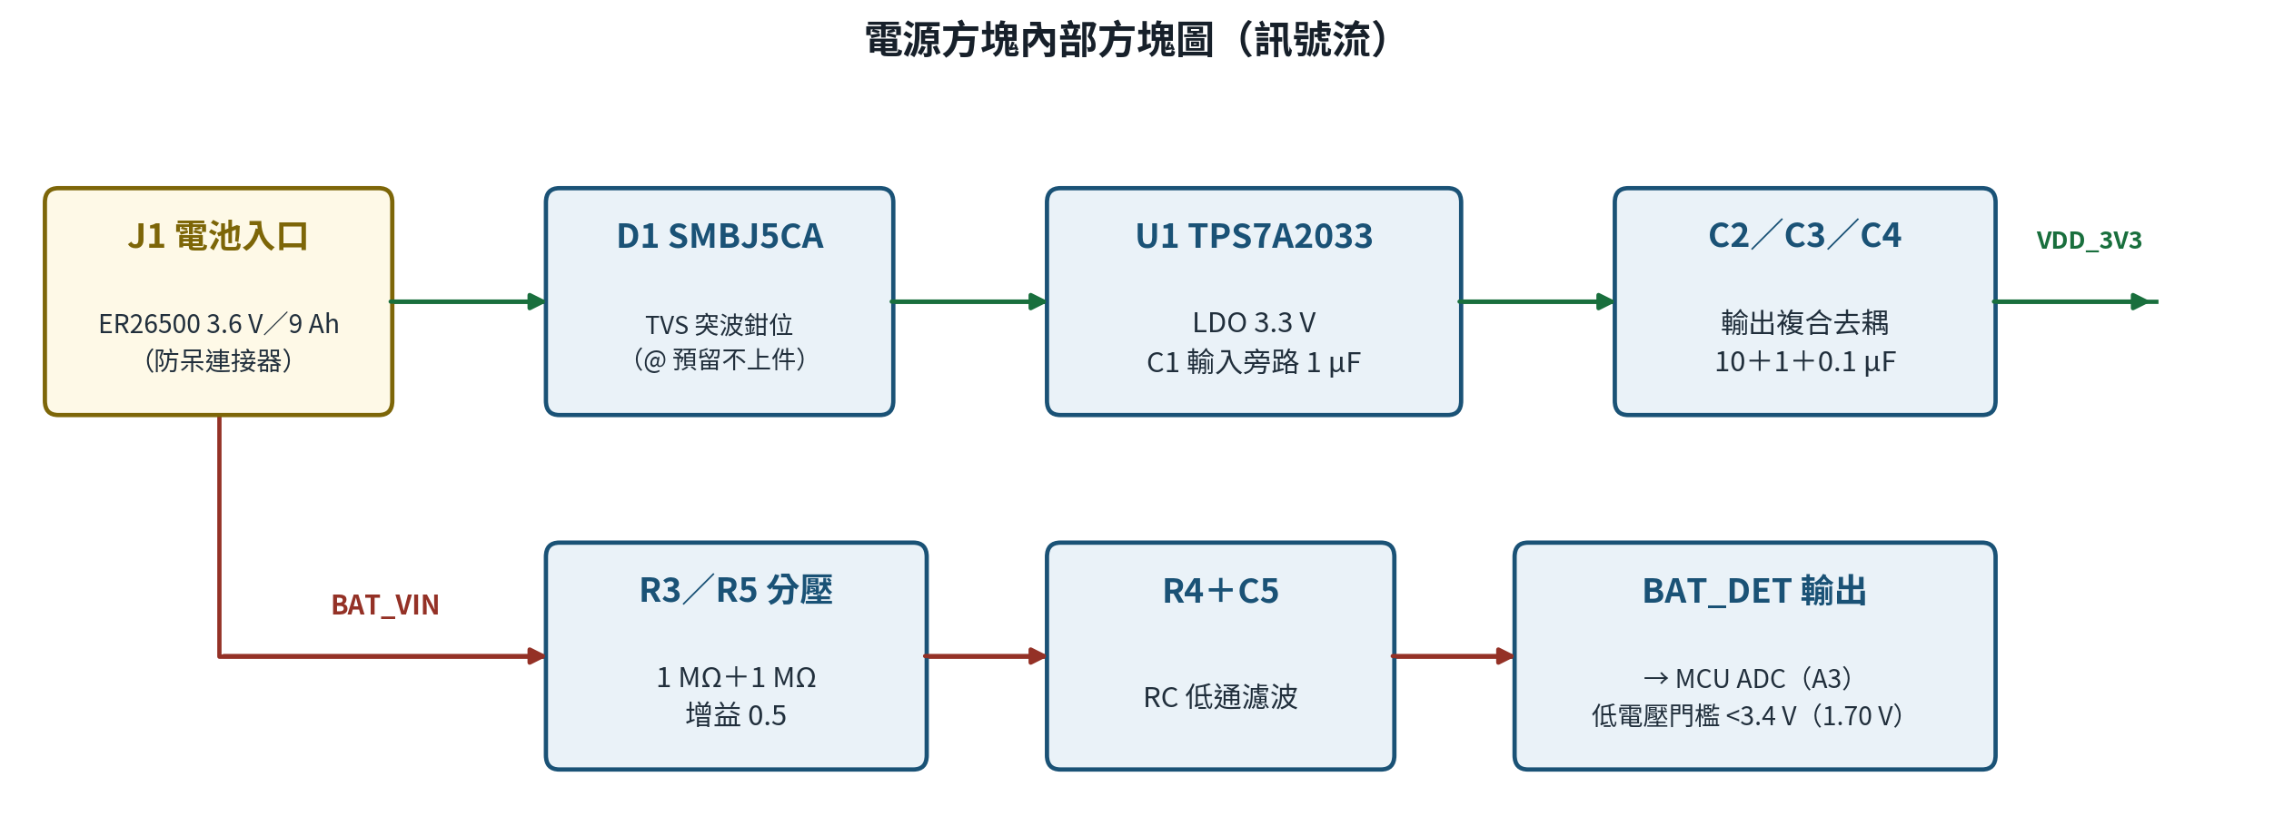
圖 4-1 電源方塊內部方塊圖（訊號流）
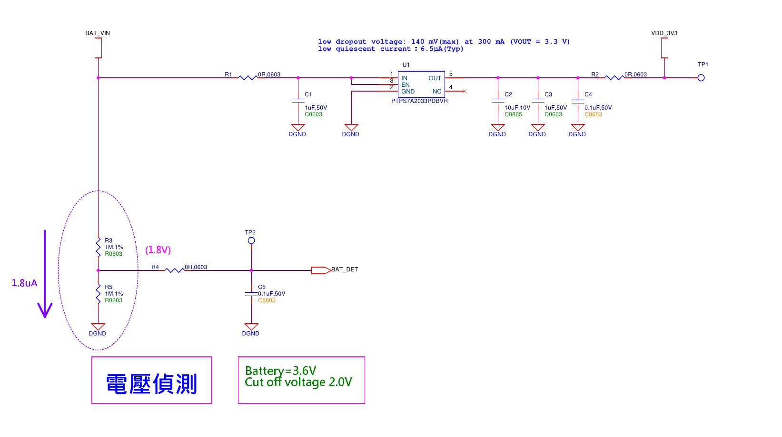
圖 4-2 電源方塊完整電路：LDO 穩壓（上）與電池電壓偵測（下）（DESIGN2 主板 第 2 頁 Bat_to_3V3）

4.2 電路原理與設計計算
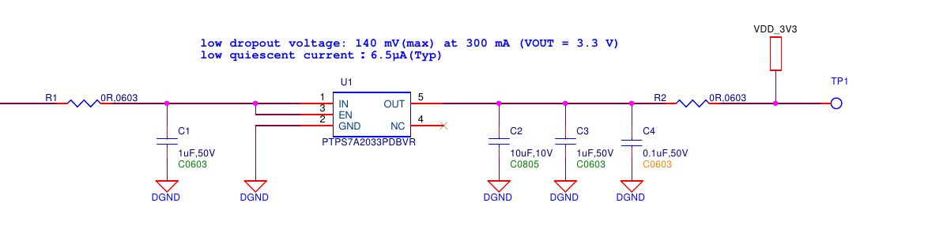
圖 4-3 3.3 V LDO 穩壓電路局部放大（DESIGN2 主板 第 2 頁）
圖 4-3 為主電源路徑：BAT_VIN 經 R1（0 Ω）進入 U1 TPS7A2033，輸入側 C1（1 µF）就近旁路；輸出側以 C2（10 µF）＋C3（1 µF）＋C4（0.1 µF）複合去耦後，經 R2（0 Ω）成為 VDD_3V3。LDO 能維持穩壓的最低輸入電壓由輸出電壓與壓差（dropout）決定：
(4-1)
式 (4-1) 說明：當電池電壓低於約 3.44 V 時，LDO 進入壓差區（dropout region），輸出隨輸入下降而失調。這個數字是第 4.4 節「計量最低工作電壓宣告」議題的根源。
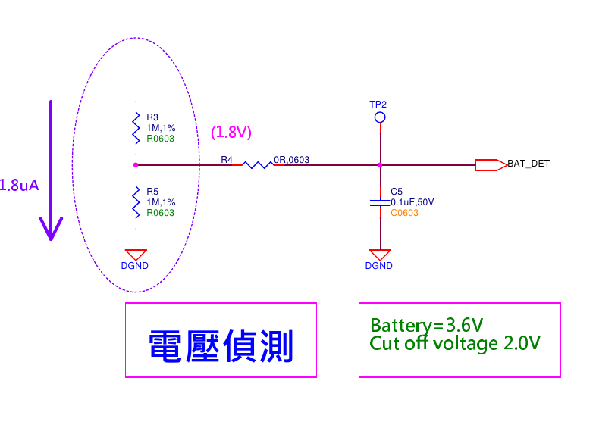
圖 4-4 電池電壓偵測分壓電路局部放大（DESIGN2 主板 第 2 頁）
圖 4-4 為電池電壓偵測電路：R3、R5（各 1 MΩ，1%）自 BAT_VIN 對地分壓，中點經 R4（0 Ω）與 C5（0.1 µF）濾波後送出 BAT_DET 至 MCU ADC。本產品之低電壓判定門檻設定為 V_BAT < 3.4 V，對應 BAT_DET < 1.70 V。分壓輸出與常時消耗電流分別為：
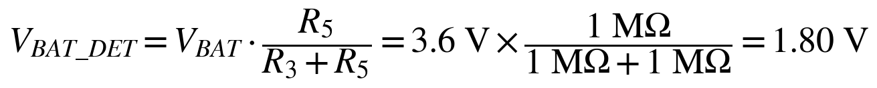 (4-2)
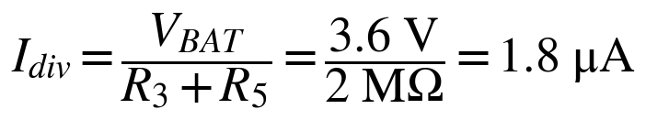 (4-3)
式 (4-3) 的 1.8 µA 與 LDO 靜態電流 6.5 µA 同屬 24 小時常時電流，合計即佔整機睡眠電流的主要部分——故分壓電阻須選用 MΩ 級。

4.3 元件選用說明
位號 | 料件 | 選用理由與設計依據
BAT | 紘碩 ER26500（Li/SOCl₂，3.6 V／9.0 Ah，Ø26.2×50 mm，53 g） | 選用依據：bobbin 型 Li/SOCl₂ 具平坦放電曲線（標稱 3.6 V 維持至壽命末期）、自放電 ≤ 2%/年、儲存壽命 10 年、工作溫度 −55~+85 °C，符合水錶長壽命免維護需求。最大持續放電 100 mA／脈衝 200 mA（脈衝期間 ≥2.7 V），涵蓋 RS-485 通訊負載。注意 Li/SOCl₂ 之鈍化（passivation）效應：長期靜置後首次大電流放電有電壓遲滯，通訊前建議以小負載預熱。規格書：ER26500-HS-W-2-Rev。
U1 | TI TPS7A2033PDBVR（LDO，3.3 V 固定輸出） | 選用依據為下列兩項參數：靜態電流 Iq 僅 6.5 µA（典型）——LDO 為常時耗電元件，Iq 直接影響電池壽命；壓差僅 140 mV(max) @300 mA——電池 3.6 V 對 3.3 V 輸出只有 0.3 V 餘裕，必須選超低壓差品。一般 LDO（Iq 數十~數百 µA、壓差 0.3~1 V）皆不符本應用需求。
D1 | SMBJ5CA（雙向 TVS，5 V 級，SMB）｜@ 預留（不上件） | 電池入口突波／靜電鉗位之預留位置，現行量產組態不上件（電池內建於錶內、入口線路短，突波暴露有限）；若衍生機種電池線外拉或環境嚴苛，可上件啟用（600 W 級脈衝承受力）。電池反接防護不靠 D1，而是由 J1 帶方向性（防呆）連接器以機構方式杜絕反插——刻意不串防反接二極體，因為串聯二極體的順向壓降會侵蝕本已只有 0.3 V 的 LDO 輸入裕度，且增加常時損耗。決策（2026-08-13）：維持不上件，依 8.16 型式試驗結果再檢討。
R3／R5 | 1 MΩ ±1%（0603） | 電池電壓偵測分壓：3.6 V × 1M/(1M+1M) = 1.8 V 進 ADC。選 1 MΩ 是「常時耗電」與「量測精度」的折衷——此分壓串 24 小時掛在電池上，1M+1M 只流 1.8 µA；選 1% 精度確保低電量門檻判斷準確。注意：高阻值節點在高濕環境易受 PCB 表面漏電影響（CNPA49 8.6 濕熱測試，詳見電路符合性評估報告）。
C5 | 0.1 µF／50 V（0603） | BAT_DET 節點濾波：分壓源阻抗高達 500 kΩ，ADC 取樣需要此電容做電荷庫並濾除雜訊。
C1 | 1 µF／50 V（0603） | LDO 輸入端旁路，就近吸收電池線纜電感造成的電壓波動。
C2／C3／C4 | 10 µF(0805)＋1 µF＋0.1 µF | LDO 輸出端複合去耦：10 µF 滿足 LDO 穩定度與負載暫態（RS-485 發射等負載暫態），1 µF／0.1 µF 負責中高頻。全板採 MLCC 無電解電容，溫度耐受與壽命佳。
R1／R2／R4 | 0 Ω（0603） | 串在電源與訊號路徑上的 0 Ω 跳線：量產除錯時可斷開量測電流（如整機耗電分段量測），亦預留改版時換磁珠做電源濾波的位置。

4.4 設計注意事項（技術傳承重點）
- 低電壓判定門檻：本產品設定為 V_BAT < 3.4 V（BAT_DET < 1.70 V）。與式 (4-1) 之 3.44 V 的關係：140 mV 壓差為 300 mA 滿載之最大值，壓差隨負載電流下降——本機常態負載為 µA~mA 級，實際壓差僅數 mV，故 3.4 V 時 LDO 仍維持穩壓；通訊大電流脈衝期間之瞬時壓降則由輸出儲能（C2/C3/C4）與電池脈衝能力（200 mA @ ≥2.7 V）吸收。
- 門檻與電池特性之配合：Li/SOCl₂ 放電曲線平坦，端電壓於壽命末期（容量耗盡、內阻上升）才快速下降——3.4 V 門檻即偵測此壽命末期拐點，旗標成立後韌體應顯示低電量圖標並限制高耗電動作（降低通訊頻率）。圖面標示的截止電壓 2.0 V 為電池規格之放電終止電壓，不可當作計量最低工作電壓（Ubmin）——CNPA49 8.8 要求在宣告最低電壓下器差仍須合格，Ubmin 宣告值應以 3.4 V 門檻為基準向驗證機構提報。
- 使用者端指示（操作手冊 B6）：LCD 電量圖標分四段（100%／50%／25%／低於 15%）；低於 15% 時圖標以每秒兩次頻率閃爍、電池尚可使用約半年。此 <15% 閃爍指示與 V_BAT < 3.4 V 低電壓警報為同一觸發機制（已確認 2026-08-13），觸發後韌體同步開始累計「電力不足天數」（LbAt，診斷資訊頁 5.6）。
- 量測 BAT_DET 時 ADC 輸入阻抗與取樣時間須配合 500 kΩ 源阻抗設定（拉長取樣時間），否則讀值偏低。
- 改版若增加大容量電容，須評估電池插入瞬間浪湧電流（D1 若上件須一併確認配合）。

4.5 APQP P 圖（Parameter Diagram）
本方塊最關鍵的雜訊因子是「⑤系統交互」的通訊負載突波與「④外部環境」的濕熱漏電——前者以輸出複合去耦與收發器本地儲能因應；後者為 1 MΩ 高阻分壓之主要失效誘因（CNPA49 8.6）。
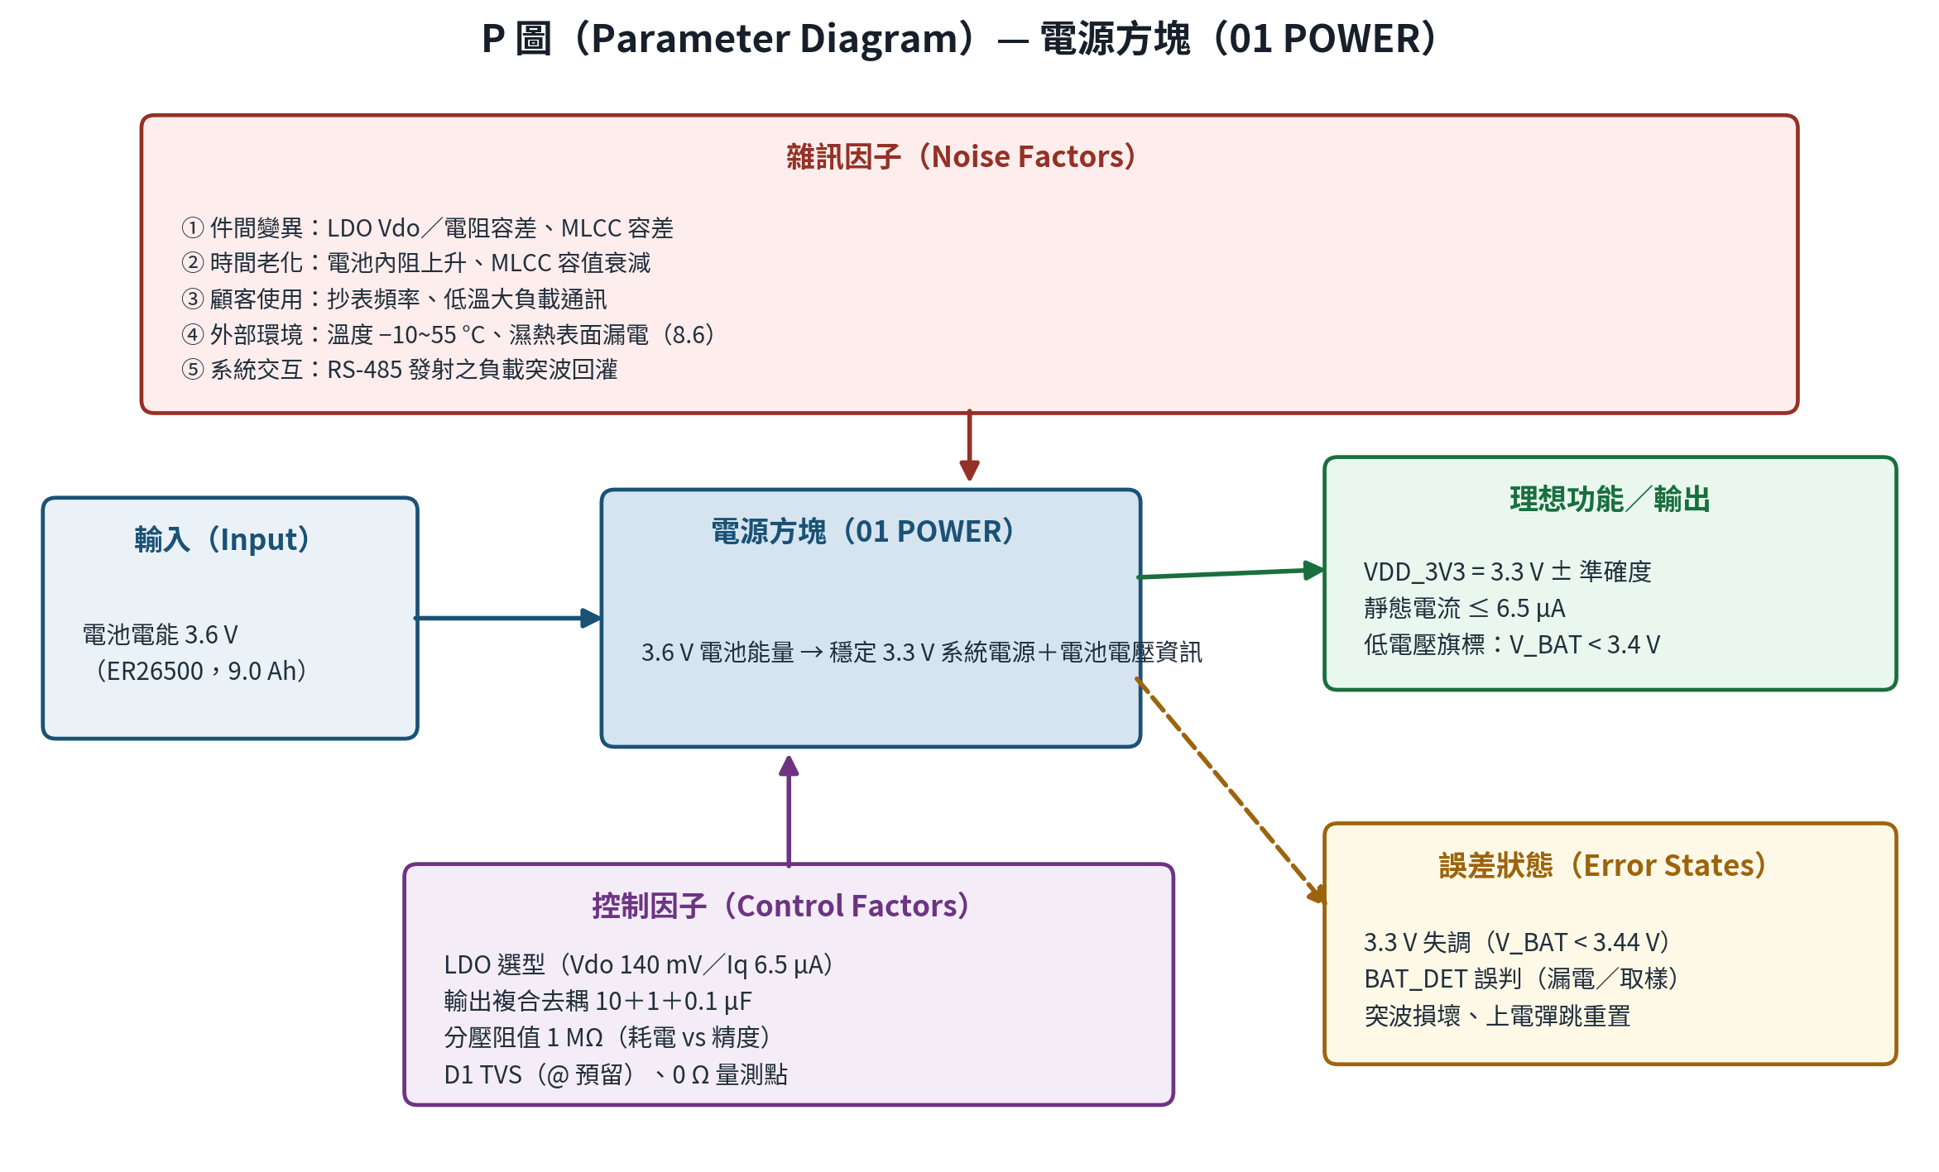
圖 4-5 電源方塊 P 圖

5. MCU 方塊（02 MCU）

5.1 功能概述
U2 MSP430FR5989IPM 是整機核心，負責：ESI 葉輪計數（硬體自主）、累計讀數保存（內建 FRAM）、LCD 顯示控制（序列介面）、RS-485 通訊與預留 UART（UCA0／UCA1）、電池電壓監測（ADC）與低功耗排程（RTC）。功能分區與介面如圖 5-1，主電路與各電源腳去耦如圖 5-2。
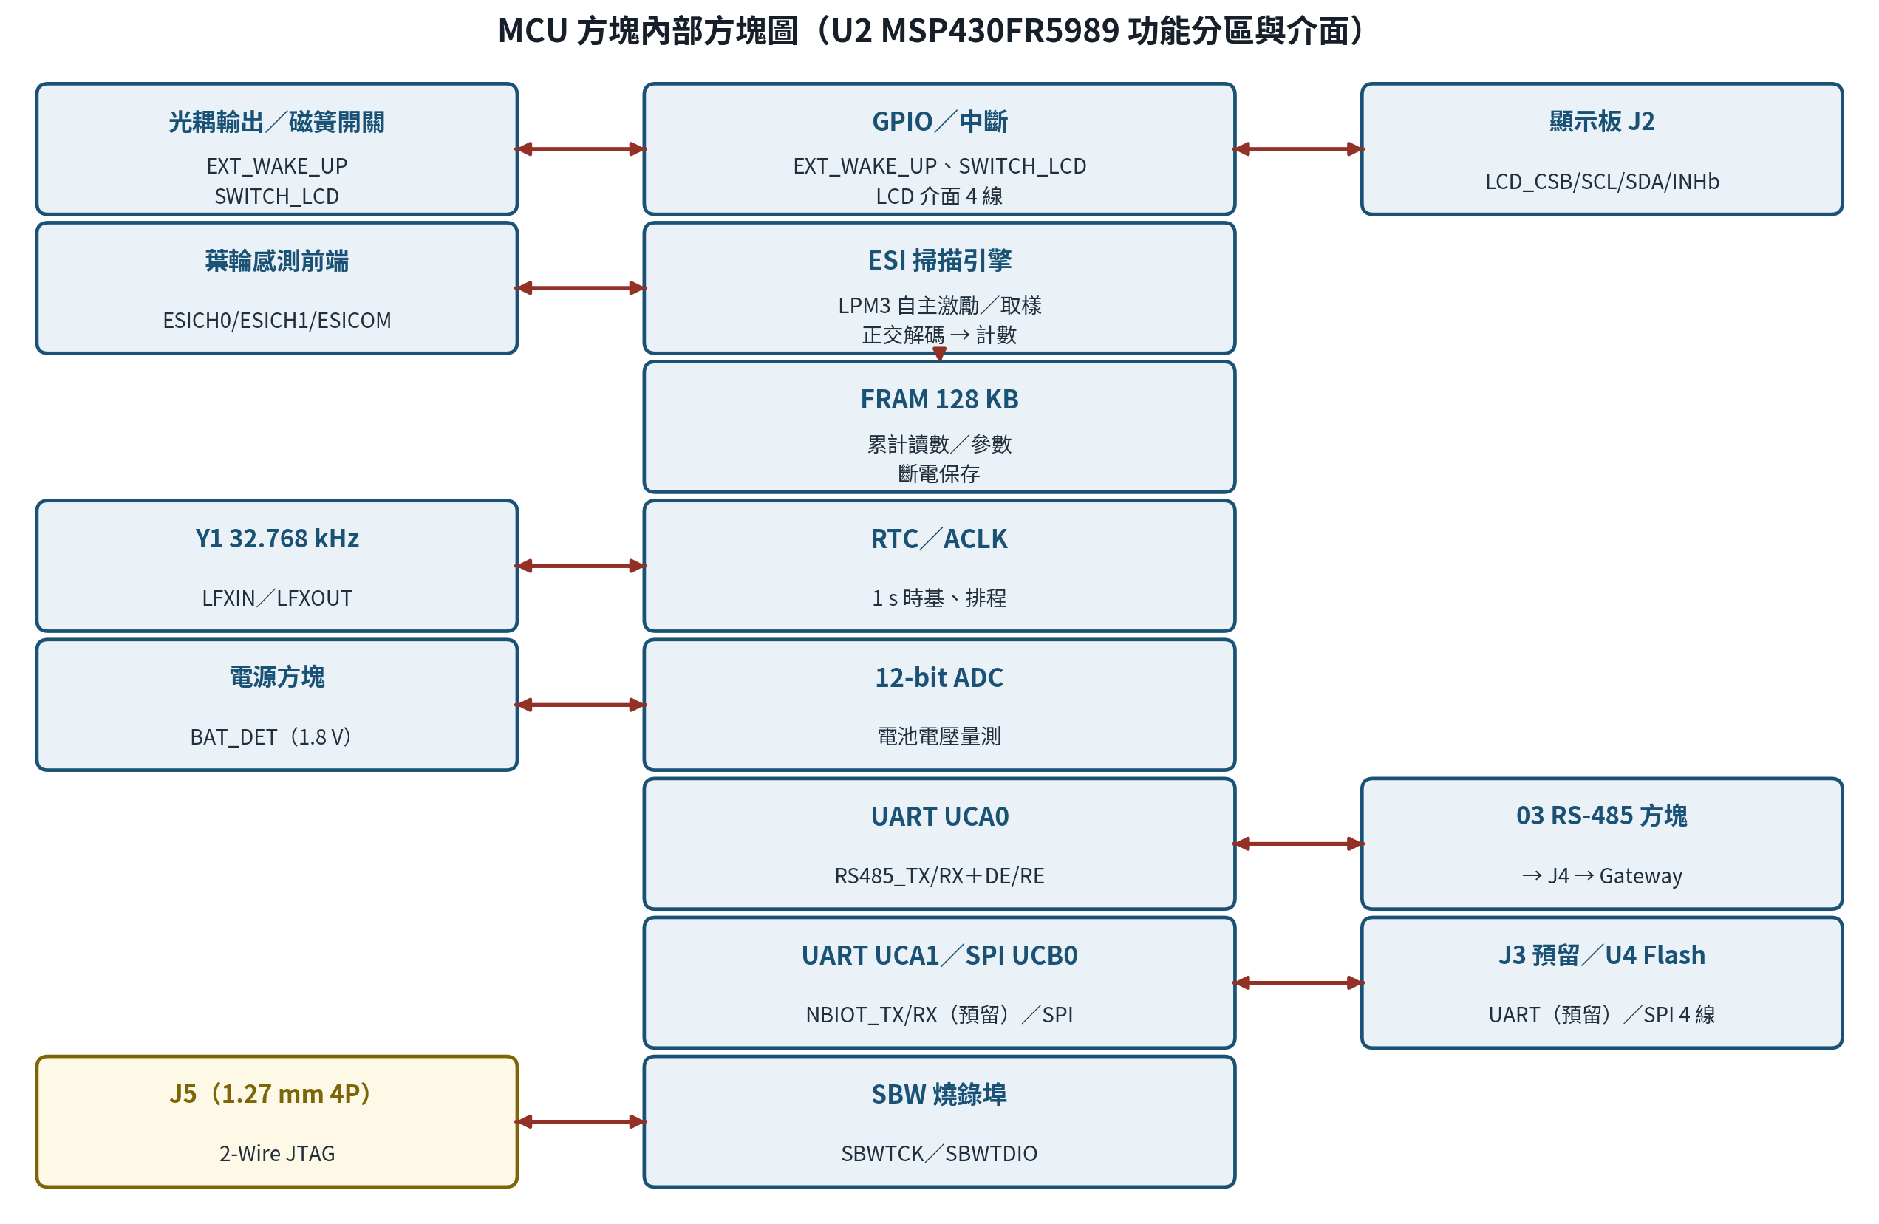
圖 5-1 MCU 方塊內部方塊圖（功能分區與介面）
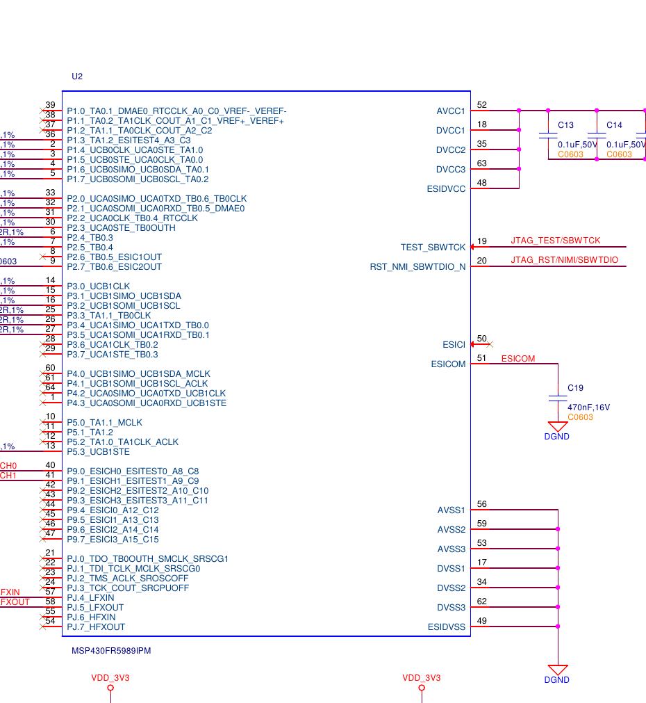
圖 5-2 MSP430FR5989 主電路與電源腳去耦（DESIGN2 主板 第 3 頁）

5.2 MSP430FR5989 選用理由
- 內建 ESI（Extended Scan Interface）：此為本 MCU 之主要選用依據。ESI 是專為水錶／熱表／瓦斯表設計的硬體掃描引擎，可在 CPU 睡眠（LPM3）時自主激勵 LC 感測器、比較衰減、正交解碼並累計轉數，免除外部類比前端（AFE）整套電路，BOM 更簡、耗電更低。
- FRAM 128 KB（非揮發主記憶體）：累計水量讀數直接存放於 FRAM，寫入快（無 Flash 抹除等待）、寫入耐久度極高（10^15 次）、掉電即保存。CNPA49 8.9「電池中斷 1 小時後讀數不變」可由非揮發架構直接滿足，並免除頻繁寫入外部 EEPROM 之耗電。
- 超低功耗架構：LPM3.5／LPM4.5 深度睡眠、RTC 常開時僅 µA 級，支持型錄宣告之電池壽命 8 年以上。
- 周邊充足：UCA0／UCA1 兩組 UART（RS-485＋J3 預留 UART）、UCB0 SPI（外部 Flash）、12-bit ADC（BAT_DET）、比較器、充足 GPIO。

5.3 時基電路（Y1）
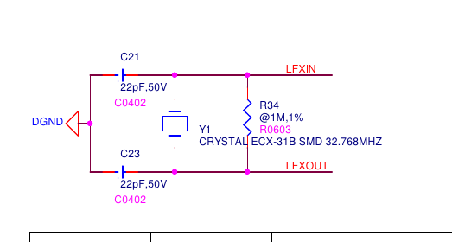
圖 5-3 32.768 kHz 時基晶振電路（DESIGN2 主板 第 3 頁）
圖 5-3 中 Y1 跨接於 MCU 的 LFXIN／LFXOUT，C21、C23 為兩側負載電容；R34（1 MΩ）為並聯電阻之預留位置（@ 不上件）。晶振實際看到的有效負載電容為兩側電容之串聯再加上 PCB 雜散電容：
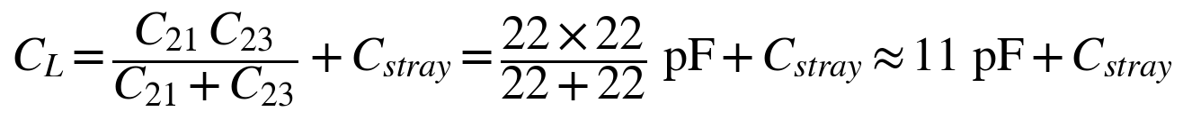 (5-1)
音叉型晶振之頻率溫度特性為以 25 °C 為頂點的拋物線，可表示為：
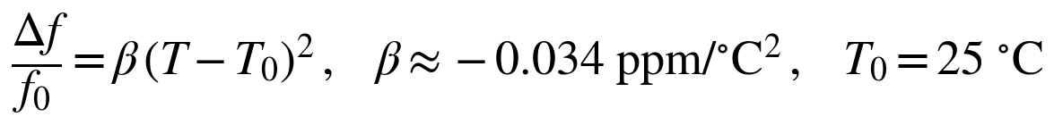 (5-2)
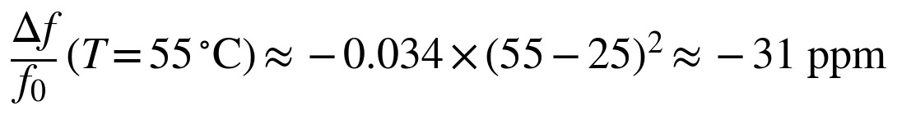 (5-3)
由式 (5-3)，55 °C 高溫下時基約慢 31 ppm（約每天 2.7 秒），做時間戳記與流量積分時應納入時基誤差預算；此即 CNPA49 8.4 乾熱測試中時基漂移的理論依據。
位號 | 料件 | 選用理由與設計依據
Y1 | ECX-31B 32.768 kHz SMD 音叉晶振 | RTC 與 ACLK 時基。32.768 kHz 是 2 的 15 次方，分頻即得 1 秒；音叉晶振工作電流僅數百 nA。溫漂特性見式 (5-2)、(5-3)（β ≈ −0.034 ppm/°C²，頂點 25 °C）。
C21／C23 | 22 pF／50 V（0402） | 晶振負載電容。由式 (5-1)，CL ≈ 11 pF＋Cstray，須與晶振規格的 CL 匹配，否則頻率偏移（每 pF 誤差約造成數 ppm 偏差）。改晶振料號時必須重新核算並實測。

5.4 電源去耦與訊號串阻
位號 | 料件 | 選用理由與設計依據
C10~C16 | 0.1 µF × 多顆＋1 µF＋4.7 µF | DVCC1~3／AVCC／ESIDVCC 每一支電源腳就近一顆 0.1 µF，加上 1 µF／4.7 µF 儲能。ESI 是類比量測引擎，AVCC／ESIDVCC 的乾淨程度直接影響計數穩定度（改善方向：串磁珠軟性隔離，EMC-IR-2026-001 對策 B2）。
R10~R30 等 | 22 Ω ±1%（0603） | 幾乎所有跨板／跨區訊號（LCD、RS-485、預留 UART、Flash）都串 22 Ω：作用是源端阻尼（抑制走線振鈴）、限制 ESD／突波灌入電流、並提供 EMI 高頻損耗。此為本板之標準設計規則，改版時應沿用。
R6~R9 等 | 100 kΩ ±1% 上拉（0603）｜@ 預留（不上件） | LCD 介面線（CSB／SDA／SCL／INHb）上拉之預留位置，現行不上件——MCU 以 GPIO 推挽輸出直接定義位準即可。設計意圖：若韌體需在睡眠期間將腳位切為高阻，上件可避免浮接誤動作；選 100 kΩ 規格是為了把上拉漏電流壓在 µA 級以下，代價是高濕環境下對表面漏電較敏感。
C19 | 470 nF／16 V（ESICOM） | ESI 共同端（ESICOM）基準電容，為 LC 量測提供穩定中點；其接地位置必須採星狀單點接地（見第 6 章）。
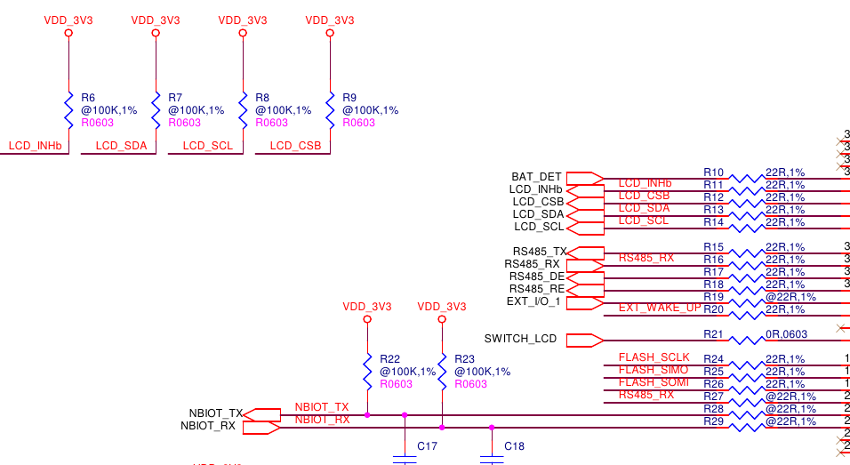
圖 5-4 LCD 介面上拉電阻與各訊號線 22 Ω 串接電阻（DESIGN2 主板 第 3 頁）

5.5 燒錄與除錯介面（J5）
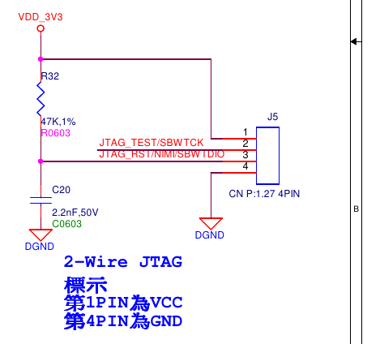
圖 5-5 2-Wire JTAG（SBW）燒錄介面（DESIGN2 主板 第 3 頁）
J5（1.27 mm 4P）提供 2-Wire JTAG（Spy-Bi-Wire）：SBWTCK＋SBWTDIO 兩線即可燒錄與除錯，Pin1 為 VCC、Pin4 為 GND。R32（47 kΩ）為 RST/SBWTDIO 上拉、C20（2.2 nF）為重置去彈跳，數值依 TI 建議，勿隨意變更（過大電容會讓 SBW 通訊失敗）。

5.6 APQP P 圖（Parameter Diagram）
MCU 方塊的誤差狀態以「資料毀損」後果最嚴重（計費讀數），對應控制因子為 FRAM 寫入策略＋SVS/BOR 低壓禁寫；時基漂移（雜訊④）則由式 (5-2)、(5-3) 量化後納入設計預算。
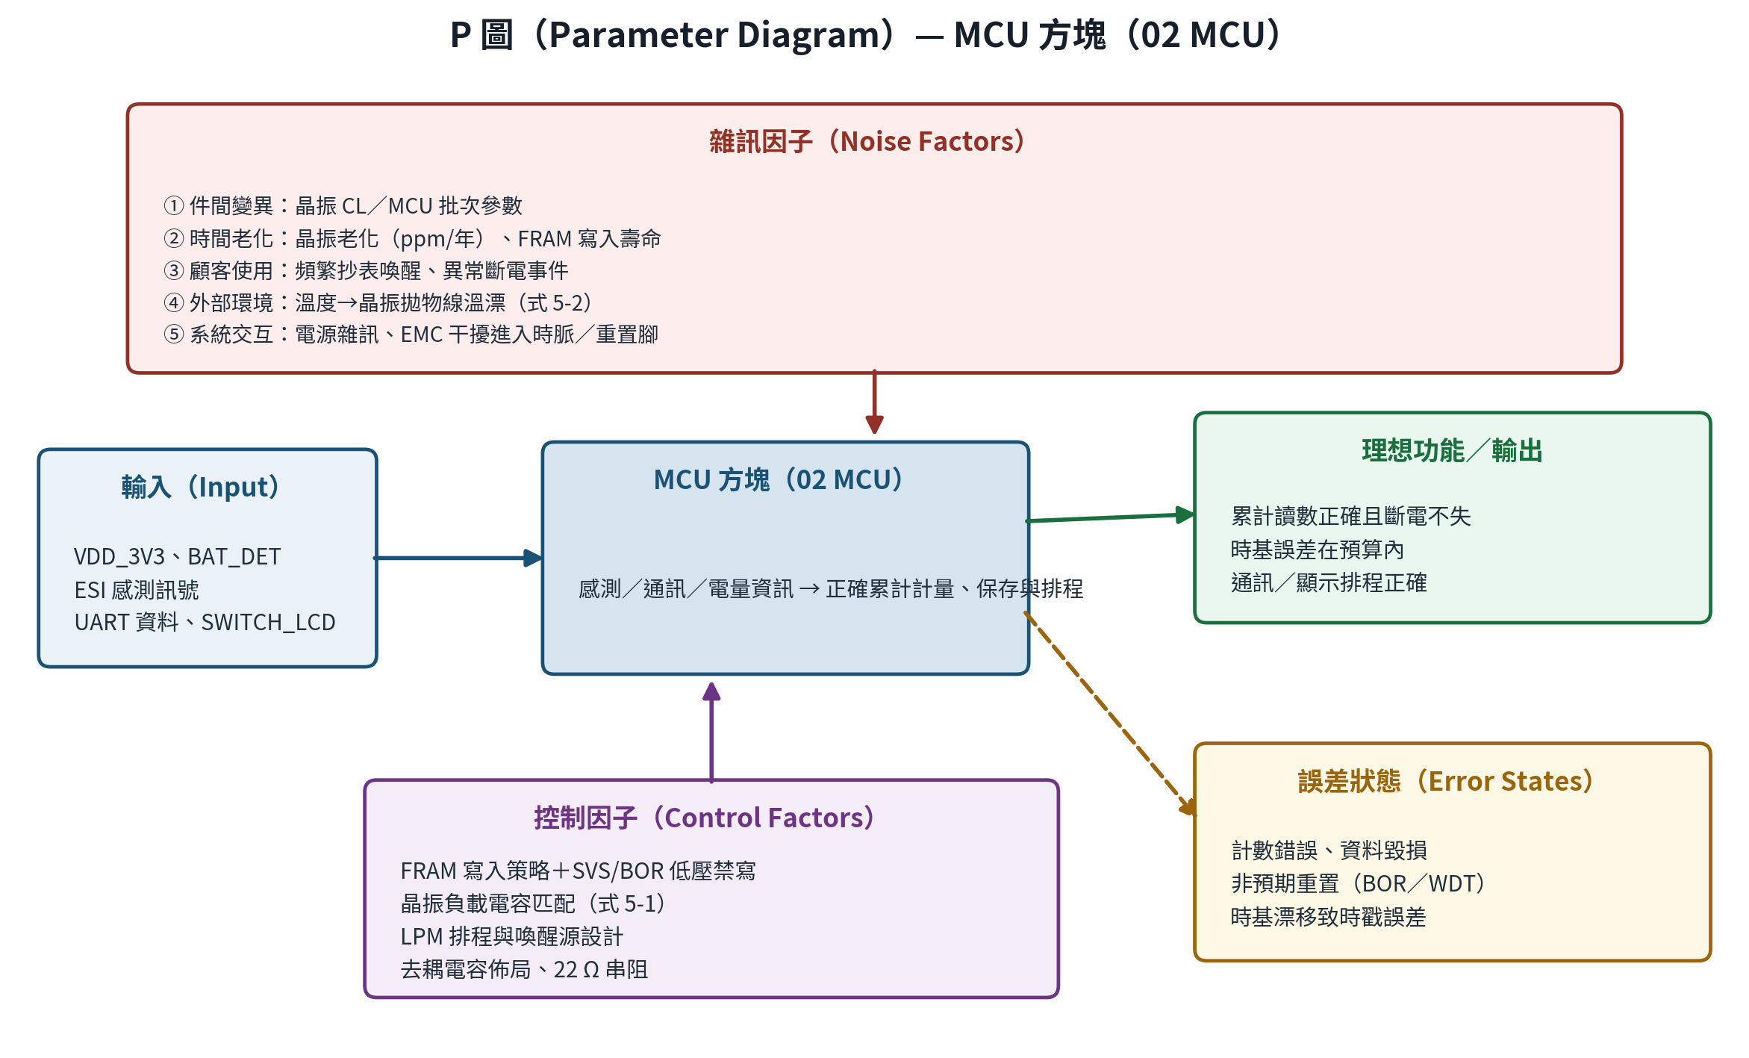
圖 5-6 MCU 方塊 P 圖

6. 葉輪感測前端（ESI LC 諧振電路）

6.1 功能概述與感測原理
ESI 感測的物理核心是 LC 諧振電路的品質因數（Q 值）變化。MCU 對 L1（或 L2）與並聯電容施加短暫激勵後放手，讓電路自由振盪；若葉輪金屬片在線圈上方，渦流損耗使振盪快速衰減，反之則衰減慢。ESI 在固定時間點以內建比較器取樣振盪包絡，即可輸出 0／1 判定。L1、L2 兩通道在機構上錯開葉輪旋轉相位，形成正交編碼，得以分辨轉向並以狀態機濾除抖動（葉輪在通道邊界來回晃動不會誤計）。
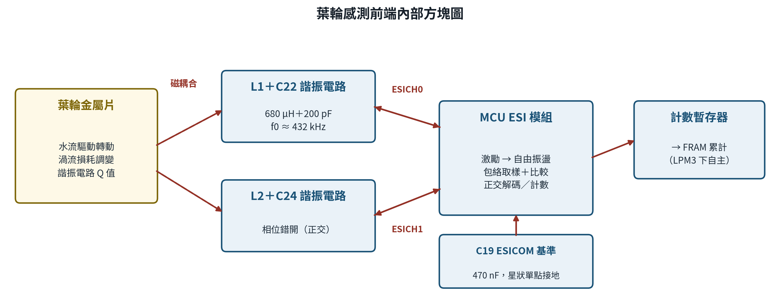
圖 6-1 葉輪感測前端內部方塊圖
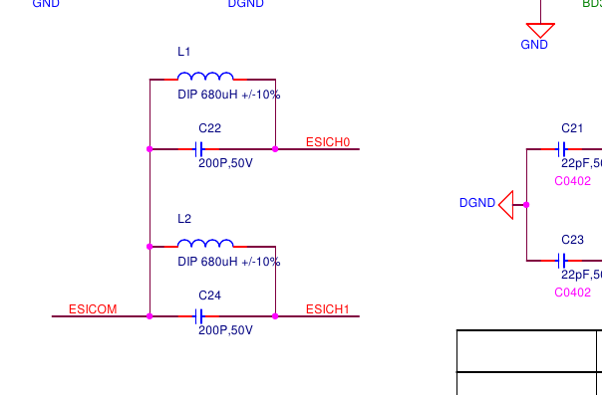
圖 6-2 ESI 感測 LC 諧振電路：L1/C22（ESICH0）、L2/C24（ESICH1）與 ESICOM（DESIGN2 主板 第 3 頁）
並聯 LC 諧振電路之自然諧振頻率為：
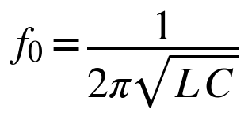 (6-1)
代入本設計之元件值 L = 680 µH、C = 200 pF：
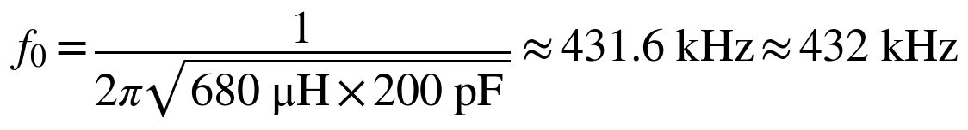 (6-2)
此頻率為感測靈敏度（頻率越高對小金屬片越敏感）與 EMI 免疫力之折衷——432 kHz 落於 RS-485 訊號諧波與工業雜訊之能量區間，為本產品 EMC 設計之主要風險項（干擾機制與對策詳見 EMC-IR-2026-001）。諧振電路的特徵阻抗與品質因數決定感測靈敏度，其中 Rs 為線圈等效串聯電阻（含渦流損耗之反射電阻）：
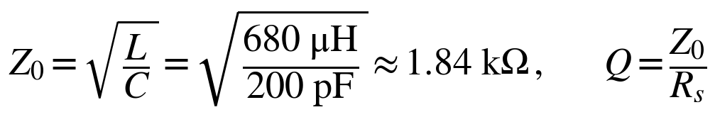 (6-3)
激勵停止後，電路端電壓為指數衰減之振盪（阻尼振盪），葉輪金屬片靠近時 Rs 增大、衰減係數 α 上升、包絡收斂變快——ESI 即是在固定取樣時刻比較包絡幅度是否越過門檻來判定金屬片位置：
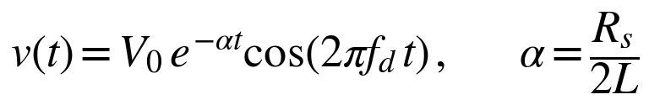 (6-4)

6.2 ESI 模組動作原理（MSP430FR5989 Extended Scan Interface）

6.2.1 硬體組成
ESI 為 TI 針對水錶／熱量表／瓦斯表轉動偵測設計之硬體感測引擎，由五個部分組成：類比前端 AFE（激勵電路、樣本保持 S&H、比較器與可程式 DAC 門檻）、時序狀態機 TSM（Timing State Machine，產生每次掃描之激勵／取樣時序）、處理狀態機 PSM（Processing State Machine，正交解碼與計數）、專用振盪器 ESIOSC（約 4.8 MHz，提供 TSM 時序解析度）、以及計數器 ESICNT 與中斷邏輯。TSM 時序表與 PSM 狀態轉移表存放於 ESIRAM，由韌體於初始化時載入；載入後全部掃描與計數皆由硬體狀態機於 LPM3 下自主執行，CPU 僅於計數溢位或指定狀態旗標時被中斷喚醒。內部架構如圖 6-3。
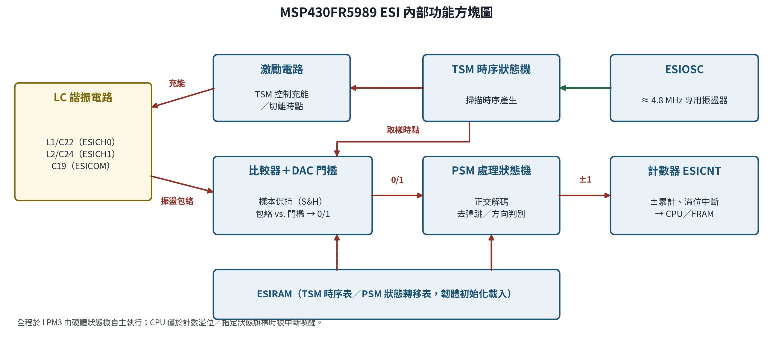
圖 6-3 ESI 內部功能方塊圖（AFE／TSM／PSM／ESIOSC／ESICNT）

6.2.2 單次掃描時序
每次掃描依 TSM 時序表執行下列步驟（圖 6-4）：① TSM 將 ESICHx 接至激勵電位，對 LC 諧振電路充能數個 ESIOSC 週期；② 切離激勵，LC 諧振電路以諧振頻率 f0 ≈ 432 kHz 自由阻尼振盪（式 6-4）；③ 經程式化延遲至固定取樣時點 t_s，S&H 取樣振盪包絡，比較器將其與 DAC 門檻 V_th 比較；④ 葉輪金屬片位於線圈上方時渦流損耗使 α 增大、包絡於 t_s 已衰減至 V_th 以下，比較器輸出 0；金屬片不在時包絡仍高於 V_th，輸出 1；⑤ 比較結果送入 PSM，通道斷電休止至下一掃描週期。單次掃描僅數十 µs，其餘時間 AFE 完全斷電，此工作週期（duty cycle）設計即為 ESI 平均耗電僅 µA 級之原因。
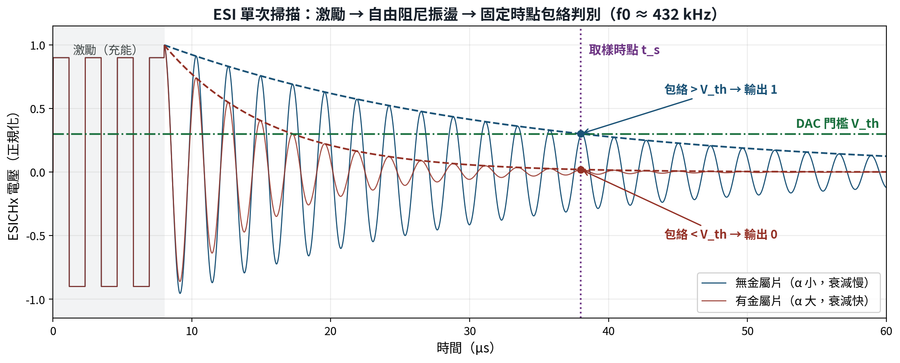
圖 6-4 ESI 單次掃描波形：激勵、阻尼振盪包絡與固定時點門檻判別

6.2.3 PSM 正交解碼與計數
L1、L2 兩通道之比較結果構成 2-bit 狀態（00／01／11／10）。PSM 依 ESIRAM 之狀態轉移表判定：狀態依 00→01→11→10→00 循序前進時計數 +1（正轉）；反向循序時計數 −1（逆流）；葉輪停在通道邊界造成之往復抖動（如 00↔01 來回）不構成完整循序，計數不變——此即硬體去彈跳機制，為斷流測試（CNPA49 8.19）不誤計之基礎。計數值存於 ESICNT，溢位或指定狀態產生中斷，CPU 醒來後將增量轉存 FRAM 累計讀數。

6.2.4 掃描率設計
正交解碼每轉須擷取 4 個狀態，掃描率下限由葉輪最高轉速決定：
 (6-5)
式 (6-5) 中 f_rot,max 為最大流量（Q3／Q4）對應之葉輪轉速；工程實務建議取 ≥ 8 倍裕度以涵蓋取樣相位不確定性。掃描率越高耗電越大，f_scan 之訂定即為「最大可量測流量」與「電池壽命」之直接折衷，改版變更葉輪或量程時必須重新核算。
現行設定（2026-08-13 確認）：f_scan = 500 Hz，f_rot,max = 50 圈/秒。代入式 (6-5)：最低需求 4 × 50 = 200 Hz，現行 500 Hz 為 f_rot,max 之 10 倍，對最低需求具 2.5 倍裕度，並滿足 ≥8 倍之工程建議（8 × 50 = 400 Hz ≤ 500 Hz）——滿量程取樣無漏計之虞，且掃描耗電已包含於 I_avg ≤ 50 µA 之實測預算內。

6.2.5 DAC 門檻校正
V_th 以掃描法校正：分別於金屬片在／不在線圈上方時，對 DAC 碼進行掃描，記錄包絡判別翻轉之上下界，門檻取兩者中值。因溫度變化造成 f0 與 Q 值漂移（CNPA49 8.4／8.5），韌體應利用無流時段定期重新校正，或採比例式門檻設計（見 6.4 節），避免固定門檻在溫度極端下失去判別裕度。

6.3 元件選用說明
位號 | 料件 | 選用理由與設計依據
L1／L2 | 3L BOB0707-681K-UL，680 µH ±10%，徑向插件電感 | 感測線圈本體。規格書（2021-04-28 承認）：680 µH ±10%（@1 kHz/0.25 V，typ 685 µH）、DCR max 38 Ω（typ 29.6 Ω）、額定電流 80 mA、繞線 482.5 圈（參考）、工作溫度 −40~125 °C、本體 Ø8.5×9.0 mm max、腳距 5.0 mm。刻意選 DIP 大體積繞線電感而非 SMD：需要足夠的線圈面積與 Q 值才能在隔著錶殼數 mm 的距離感測葉輪金屬片；以 DCR（typ 29.6 Ω）估算無載 Q ≈ 1.84 kΩ/29.6 Ω ≈ 62（上限估計，432 kHz 下計入集膚效應與鐵芯損耗後實際 Q 較低）。±10% 容差由 ESI 校正程序吸收。注意：工字型（drum core）開磁路結構，本質為磁場拾取元件，對外部磁場敏感，佈局須遠離連接器與通訊線（≥15 mm）。
C22／C24 | 200 pF／50 V | 諧振電容，與 L 共同決定諧振頻率 f0。介電質等級是重點：必須指定 C0G/NP0（±30 ppm/°C 級）。若誤用 X7R，55 °C 時容值下降數 %，f0 上移使 ESI 增益與門檻偏移，高低溫器差測試（CNPA49 8.4/8.5）可能不過。現行量產用料已確認為 C0G/NP0（2026-08-13 確認）；惟圖面未標示介電質，改版時必須補標 C0G 並鎖定替料規格，防止未來誤用——此為傳承重點。
C19 | 470 nF／16 V | ESICOM 共同端基準電容。接地必須在感測線圈冷端以星狀單點回接 DGND；若隨意就近接地，DGND 上的 IR 壓降會直接被 ESI 量到，成為雜訊（EMI 報告耦合機制 #7）。

6.4 設計注意事項（技術傳承重點）
- 高阻抗節點防潮：ESI 前端屬高阻抗類比節點，助焊劑殘留＋高濕會形成漏電路徑使基準漂移。量產程序須確保清洗；現行板已確認未塗佈三防漆（2026-08-13 確認），改版建議對 ESI 區施作三防漆與護環（guard ring）。
- 接地策略：規劃獨立 analog ground island 涵蓋 L1/L2/C22/C24/C19/ESIDVSS/ESICOM，以單點（0 Ω 或磁珠）回接 DGND，阻斷 RS-485／光耦回流電流的共地干擾（佈局細節見 13.1）。
- 抗磁場：L1/L2 為鐵芯電感（工字型開磁路），CNPA49 8.18 的 1500 高斯靜磁場可能使鐵芯飽和（電感下降、f0 偏移）。規格書未載飽和特性（額定 80 mA 屬溫升／飽和取小者之額定電流），1500 G 下之電感變化仍待實測。改版方向：抗飽和／屏蔽電感、mu-metal 導磁屏蔽；受磁事件另有 LCD 受磁符號＋磁干擾天數紀錄（操作手冊 B6 5.7）可佐證竄改行為。
- 無流誤計：斷流測試（8.19）直接取決於 ESI 底噪。門檻設計採比例式／自適應＋遲滯＋最小脈寬＋方向驗證，避免無流時爬數。

6.5 APQP P 圖（Parameter Diagram）
ESI 是全機雜訊因子最密集的方塊：五類雜訊全數有效，且多數直接對應 CNPA49 第 8 章測試項（8.18 強磁、8.6 濕熱、8.14/8.15 EMC、8.19 斷流）。控制因子中「比例式／自適應門檻」是使設計對 f0 漂移類雜訊穩健的核心手段。
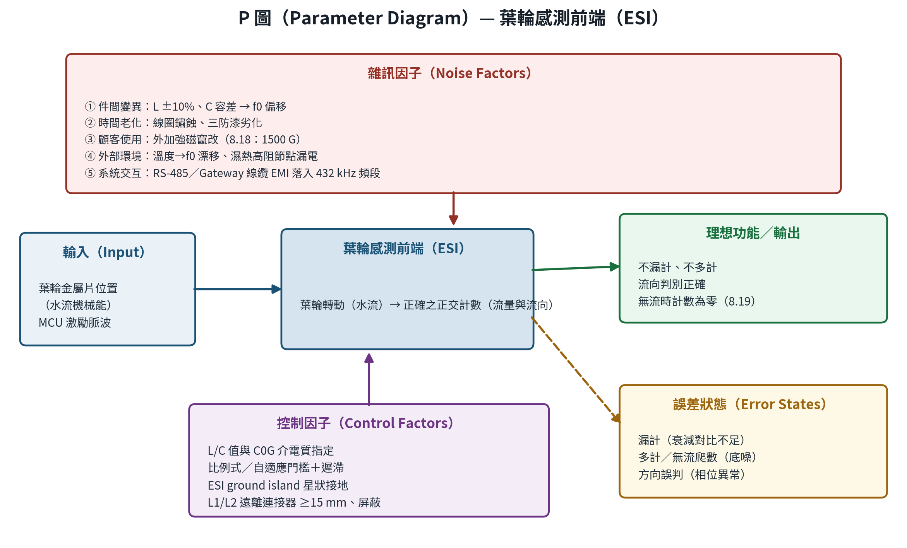
圖 6-5 葉輪感測前端 P 圖

7. 外部記憶體方塊（SPI Flash）

7.1 功能概述
U4 MX25V2033F（2 Mbit SPI NOR Flash）經 UCB0 SPI 與 MCU 連接，存放歷史用量曲線、事件記錄（磁竄改、EMC 擾動旗標）與參數備份。即時累計讀數存於 MCU FRAM（斷電即保存、耐寫），大量循序紀錄才放外部 Flash——兩層記憶體各司其職，是低功耗系統常見的分工。
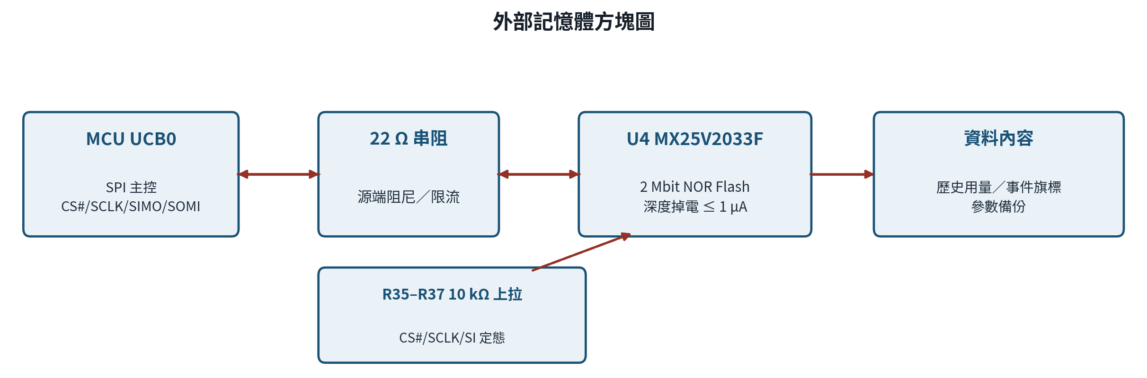
圖 7-1 外部記憶體方塊圖
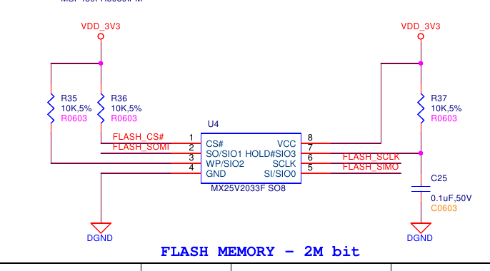
圖 7-2 MX25V2033F SPI Flash 電路與上拉電阻（DESIGN2 主板 第 3 頁）

7.2 元件選用說明
位號 | 料件 | 選用理由與設計依據
U4 | Macronix MX25V2033F（SO-8） | 選用重點：寬電壓 2.3~3.6 V 直接吃 VDD_3V3；深度掉電（Deep Power-Down）模式電流僅 µA 級以下，符合電流預算；2 Mbit 容量足以存放多年的日誌。台系料源供貨穩定。
R35／R36／R37 | 10 kΩ ±5%（0603） | CS#、SCLK、SI 等控制線上拉／定態電阻：MCU 睡眠或重置時腳位呈高阻，上拉確保 Flash 保持在未選取狀態，避免誤動作與漏電。
C25 | 0.1 µF／50 V | Flash VCC 就近去耦，吸收讀寫時的動態電流。
- 傳承重點：寫入排程要避開低電量狀態（配合 SVS/BOR 與 BAT_DET），電壓不足時禁止寫入，防止資料毀損。

7.3 APQP P 圖（Parameter Diagram）
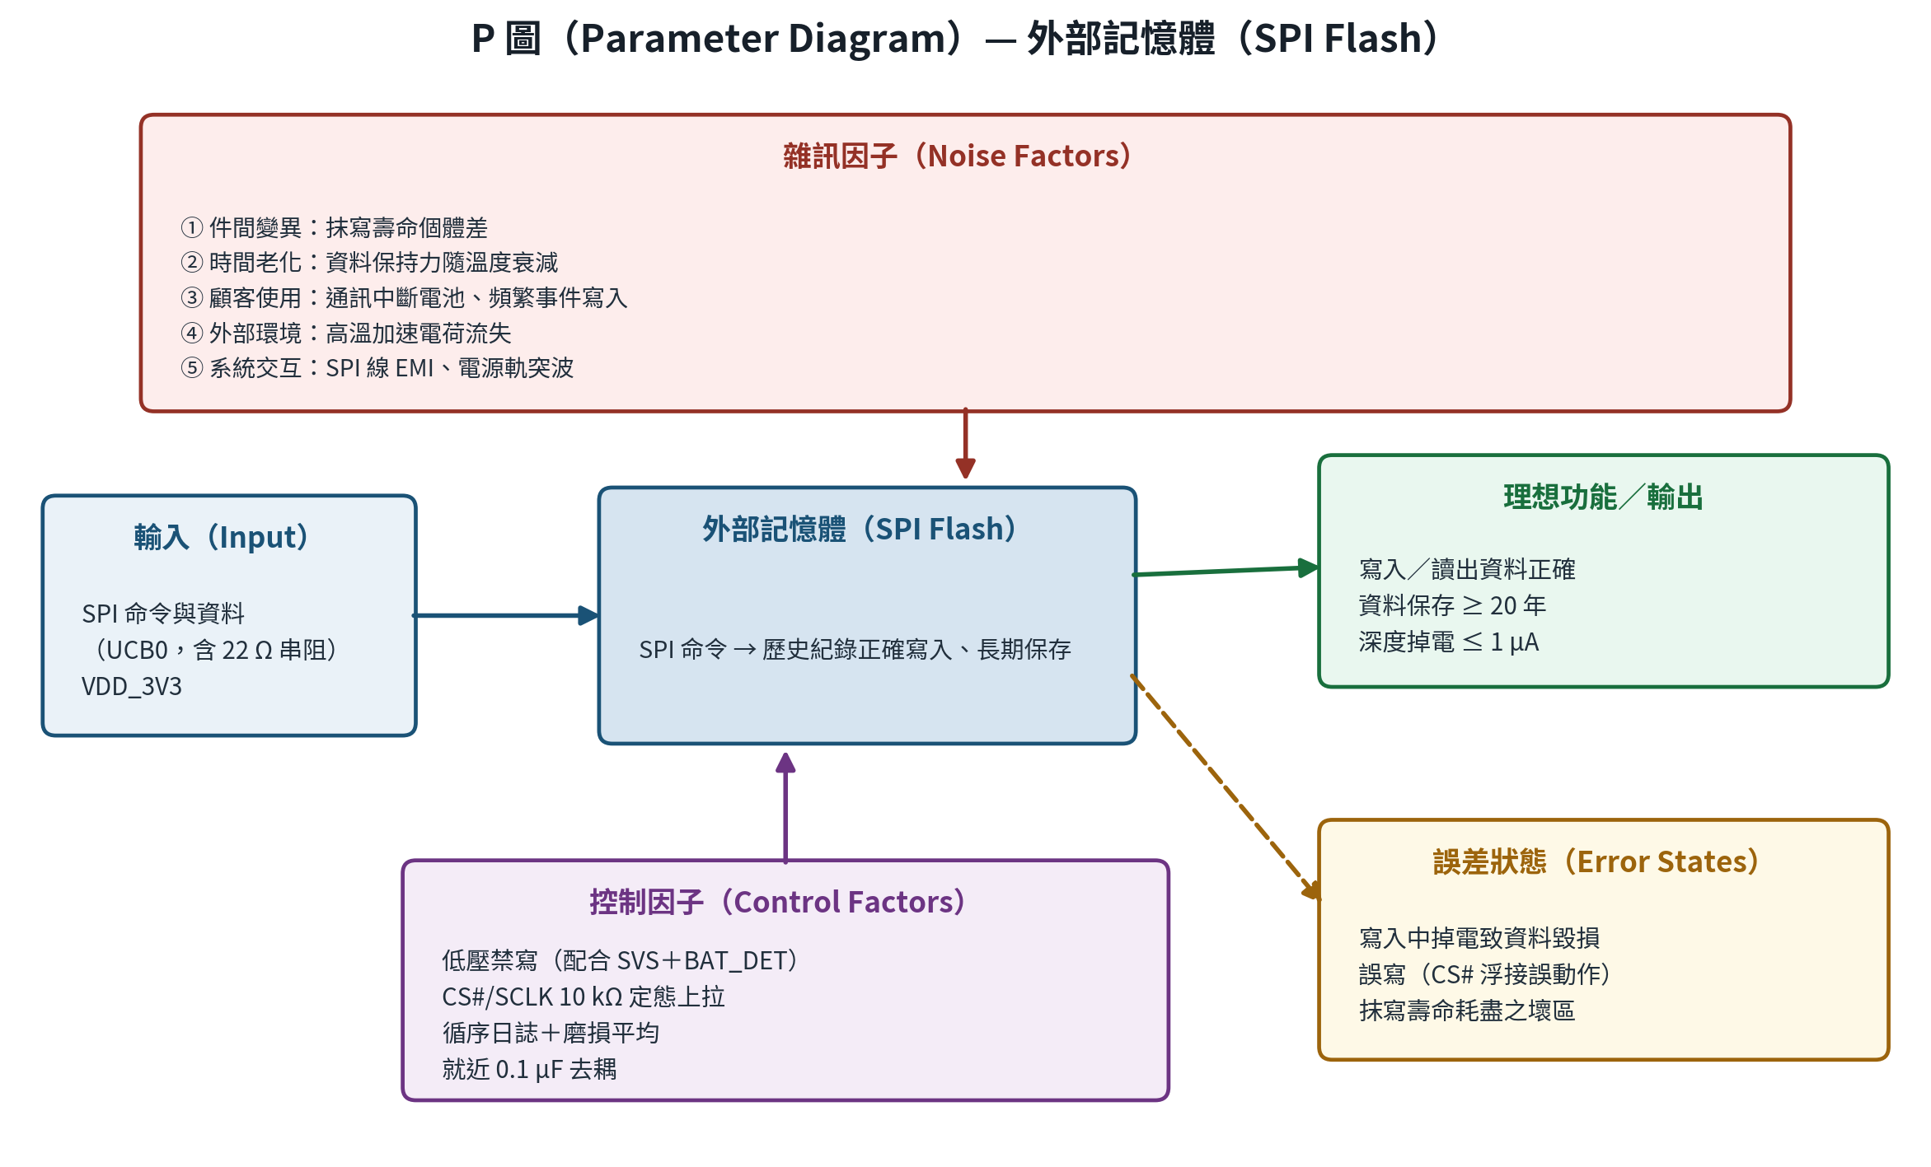
圖 7-3 外部記憶體 P 圖

8. 顯示方塊（顯示板 EPHBE1D-0001）

8.1 功能概述
顯示板是一片獨立小板，經 J1/J2（2.54 mm 8P）與主板互連。核心為 U1 BU9795AFV 段式 LCD 驅動 IC，驅動 LCM1（LCD-T16214C，24 SEG × 4 COM，最多 96 段），顯示累計水量、流量、電量與警示圖標。本產品之 LCD 為常時顯示（不關閉）——段式 LCD＋BU9795 之顯示電流為 µA 級，已納入常時電流預算，INHb 於正常運作中維持致能。SW1 磁簧開關做為使用者介面：抄表員以磁棒靠近錶面「H」標示位置約 1 秒，LCD 顯示受磁符號後移開磁棒，SWITCH_LCD 訊號通知 MCU 切換顯示選單；無操作 4 分鐘後自動返回主畫面（操作手冊 B6 第 7 章）。
顯示選單共 5 個選項（如下表）。選項 5 為診斷資訊頁，進入後以每 3 秒一項自動輪播 14 個子畫面（5.1–5.14）：韌體版本、運轉天數、靜止天數、逆流天數、漏水天數、電力不足天數（LbAt）、磁干擾天數、電池電壓、硬體版本、開關次數、過載次數、系統日期、系統時間、通訊次數。這些由韌體累計的診斷計數器是現場除錯的第一手資訊——電池電壓（5.8，第一位整數＋三位小數）可對照 4.4 節之低電壓門檻，磁干擾天數（5.7）與受磁符號可佐證強磁竄改事件，通訊次數（5.14）可比對 Gateway 端抄讀紀錄。
選項 | 顯示內容 | 說明（操作手冊 7.3）
1 | 總累積總量 | 等於正向累積總量減反向累積總量；主畫面
2 | 正向累積總量 | 正向流量符號（F）每秒閃爍兩次；水流轉動葉輪時動標閃爍
3 | 反向累積總量 | 反向流量符號（R）每秒閃爍兩次
4 | 瞬時流量 | m³/h，自動調整顯示速率即時反映流量變化
5 | 診斷資訊頁 | 5.1–5.14 共 14 個子畫面，每 3 秒自動切換一項（韌體版本／各天數計數／電池電壓／開關‧過載‧通訊次數／系統日期時間等）
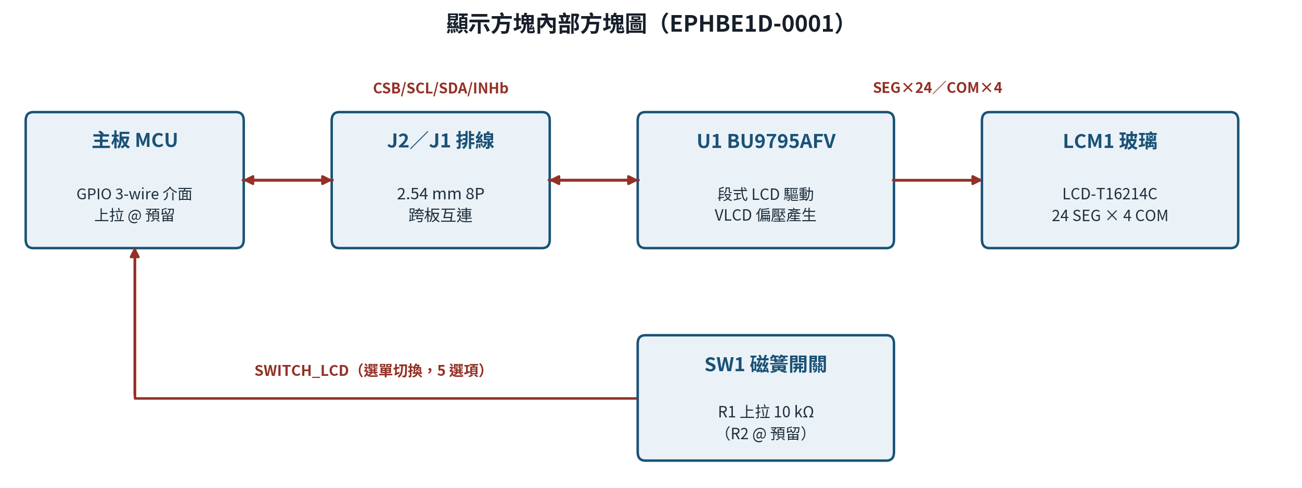
圖 8-1 顯示方塊內部方塊圖
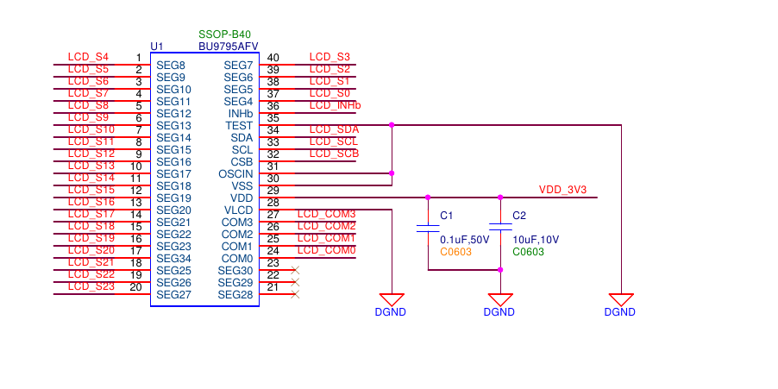
圖 8-2 BU9795AFV LCD 驅動電路（DESIGN1 顯示板）
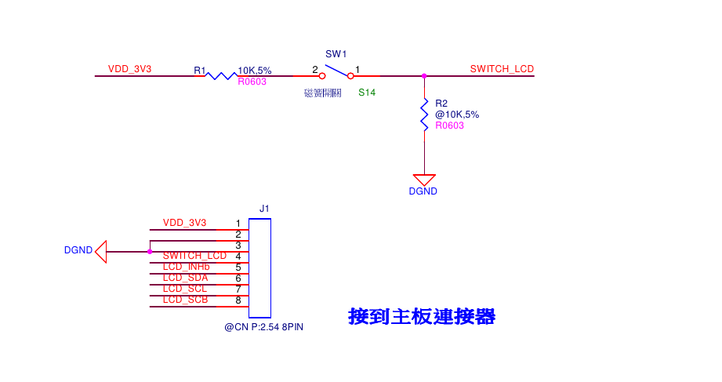
圖 8-3 磁簧開關 SW1 與跨板連接器 J1（DESIGN1 顯示板）
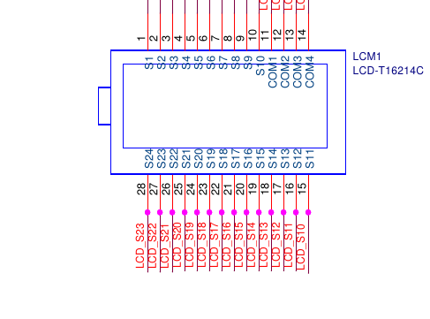
圖 8-4 LCM1 LCD-T16214C 段式玻璃接腳（DESIGN1 顯示板）

8.2 元件選用說明
位號 | 料件 | 選用理由與設計依據
U1 | ROHM BU9795AFV（SSOP-B40） | 段式 LCD 驅動專用 IC：內建 LCD 偏壓產生（VLCD）、1/4 duty 驅動 24 SEG × 4 COM，經 3-wire 序列介面（CSB/SCL/SDA）由 MCU 寫入顯示資料，另有 INHb 顯示致能腳。工作電流 µA 級，且將 96 段驅動自 MCU 腳位卸載——MCU 直驅需 28 支腳位，本方案跨板僅需 4~5 線，可縮小連接器與 EMI 耦合面積。
LCM1 | LCD-T16214C（24 SEG × 4 COM） | 客製段式玻璃（向晴 Sunny-Purify，規格書 2020-08-15）：TN 半穿反正型（transflective/positive）、黑段白底、1/4 duty‧1/3 bias、Vop 3.3 V（20 °C typ；0 °C 3.5 V／70 °C 3.1 V，具溫度依存性）、玻璃 44.0×19.0×2.8 mm（可視區 42.0×13.0 mm）、28-pin（腳距 2.0 mm）、幀頻 32~128 Hz、視角方向 6 點鐘、理論 MTBF 10 萬小時。顯示 8 位數字＋單位／流向／電量／警示圖標，段式 LCD 靜態耗電遠低於點陣模組。傳承提醒：CNPA49 多項抗擾測試允許「偵測顯著偏差＋視覺警報」為替代允收路徑，改版玻璃時務必預留磁竄改／EMC 擾動／低電量警示圖標段位。
SW1 | 磁簧開關（Reed Switch） | 無接點、零待機電流的選單切換開關（5 個選項，見 8.1 節選單表），隔著錶殼即可操作，適合密封錶體。操作方式：磁棒靠近錶面 H 位置約 1 秒（LCD 顯示受磁符號）後移開，切換一項。R1（10 kΩ）上拉構成偵測電路；R2（10 kΩ）為串聯限流之預留位置（@ 不上件）。觸發高斯值無需定義：磁簧受強磁誤動作僅造成誤換頁，無操作 4 分鐘即自動返回主畫面，不影響功能；韌體對 SWITCH_LCD 做去彈跳與長按判斷，且受磁事件以「磁干擾天數」計數器留存紀錄（診斷資訊頁 5.7）。CNPA49 8.18 之 1500 G 測試目的在確認計量不受影響（ESI 感測，見第 6 章），非針對磁簧。
C1／C2 | 0.1 µF＋10 µF | 顯示板本地去耦：跨板線有電感，板上必須自備儲能，避免 LCD 偏壓切換造成跨板電源波動。
- 低溫規格缺口（傳承重點，待處置）：LC-T16214C 規格書之工作溫度為 −20~70 °C，而產品環境規格宣告 −25~70 °C（型錄／操作手冊），低溫端存在 5 °C 缺口；且 TN 液晶低溫響應顯著變慢（規格書 0 °C 時 Tr typ 160 ms／max 450 ms）、對比下降，−25 °C 下顯示更新可能遲緩難讀（計量與資料保存不受影響，ESI 與 FRAM 皆在額定內）。處置方向：向供應商確認 −25 °C 之實際能力（客製規格加嚴）或限縮顯示低溫宣告——已列入 DFMEA 待確認項（2026-08-13）。
- Vop 溫度依存性：玻璃最佳驅動電壓隨溫度變動（0 °C 3.5 V／20 °C 3.3 V／70 °C 3.1 V），BU9795AFV 之 VLCD 若為固定設定，溫度極端下對比會偏離最佳點；改版若更換玻璃或驅動 IC，應確認 VLCD 設定與玻璃 Vop-溫度曲線之匹配。

8.3 跨板介面（J2，2.54 mm 8P）
腳位 | 訊號 | 說明
1 | VDD_3V3 | 顯示板電源
2／3 | DGND | 接地
4 | SWITCH_LCD | 磁簧開關訊號 → MCU（顯示選單切換，5 選項）
5 | LCD_INHb | 顯示致能（低有效關閉）
6 | LCD_SDA | 序列資料
7 | LCD_SCL | 序列時脈
8 | LCD_CSB | 晶片選取（低有效）
- 傳承重點：主板側每條 LCD 線皆串 22 Ω，並預留 100 kΩ 上拉位置（@，不上件）；跨板排線是 EMC 的輻射／耦合面，ESD 測試（8.13）時 SWITCH_LCD 與跨板線是弱點，改版建議於連接器入口加低電容 ESD 保護元件。

8.4 APQP P 圖（Parameter Diagram）
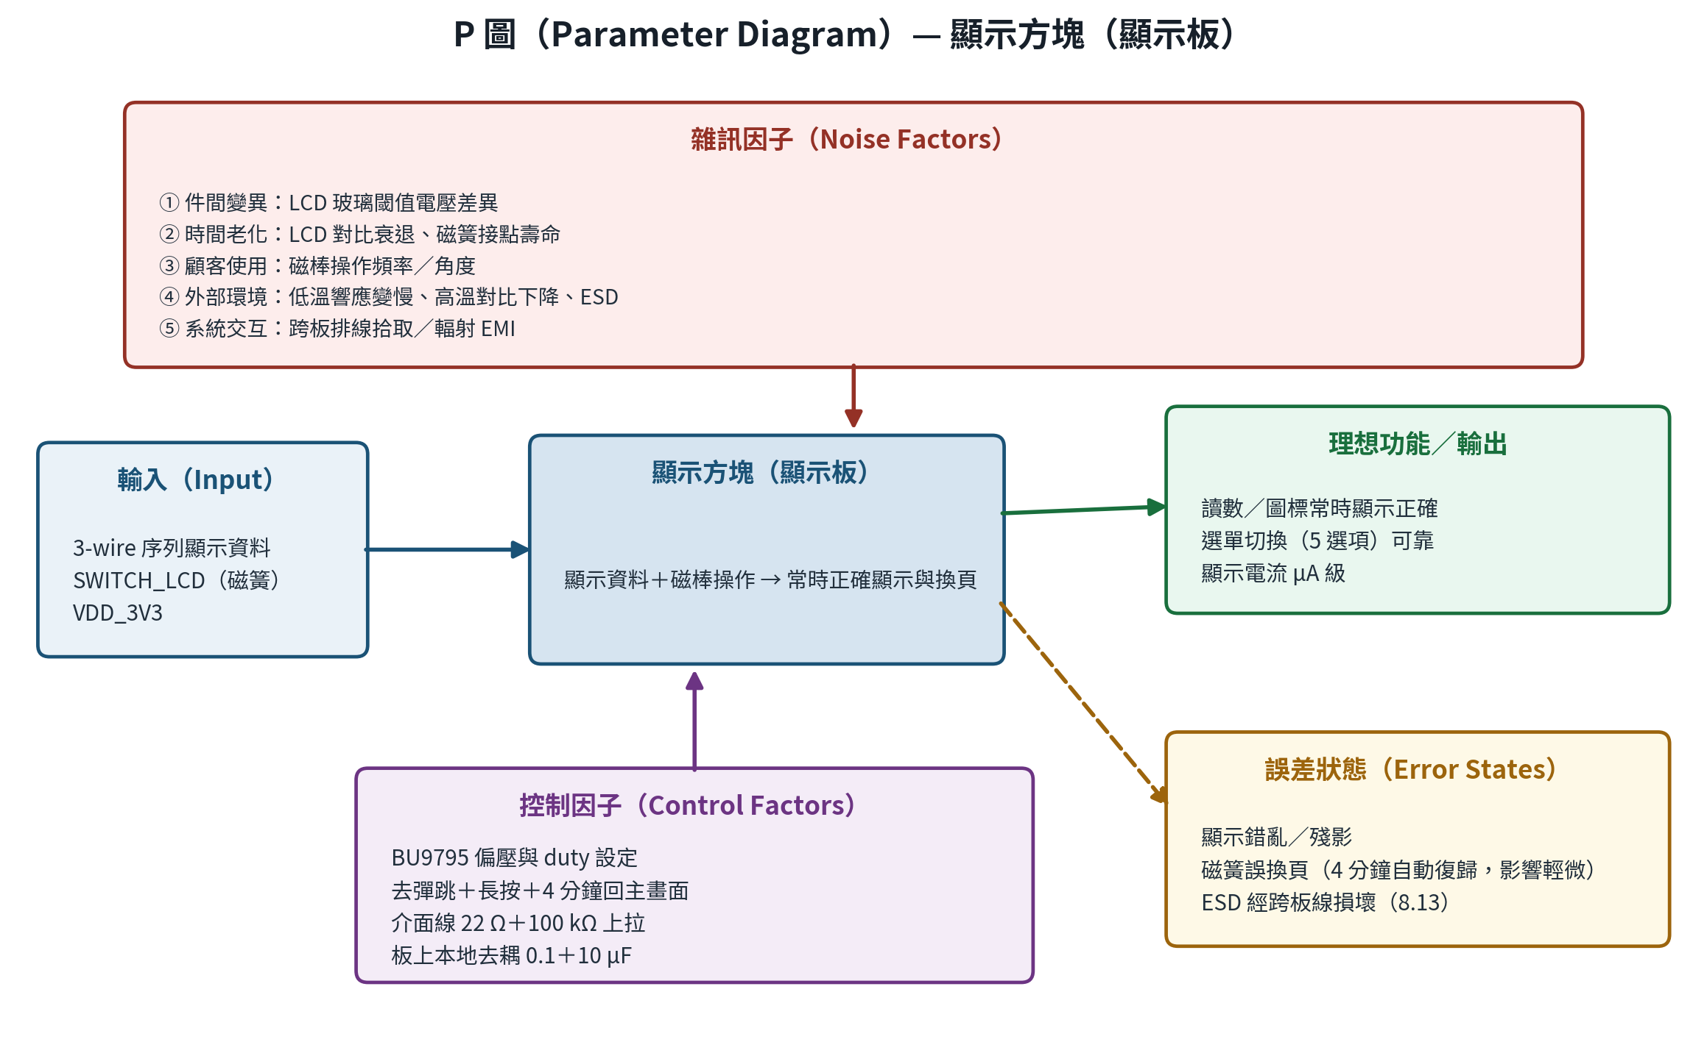
圖 8-5 顯示方塊 P 圖

9. RS-485 通訊方塊（03 RS-485）

9.1 功能概述
U5 ADM3485EAR 將 MCU 的 UART（RS485_TX/RX）轉為 RS-485 差動訊號（A/B），經 J4 對接外部 Gateway，以北水／Fine-tek 自定之通訊協定進行抄讀資料傳輸。DE／RE 由 MCU GPIO 控制收發方向；平時收發器進入關斷模式（≤1 µA）以節電，通訊前才致能。
對外實體接口：J4 之四線經錶體之 M12 四芯防呆公座出線（連接頭插入後順時針拴緊，操作手冊 B6 5.5 節）；現場配線使用選購電纜連接器 PC312-2101422M01／25M01／28M01（2／5／10 m，直型 180°，IP67，芯線色碼 ①棕 ②白 ③藍 ④黑）。M12 腳位與 J4 訊號（EXT_I/O_2、RS485_A、RS485_B、GND）之對應關係尚待查證接線圖後補入（2026-08-13 決議暫不寫入，避免誤導現場接線）。
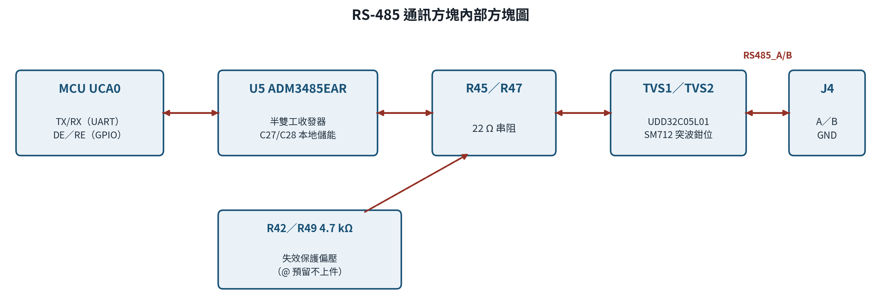
圖 9-1 RS-485 通訊方塊內部方塊圖
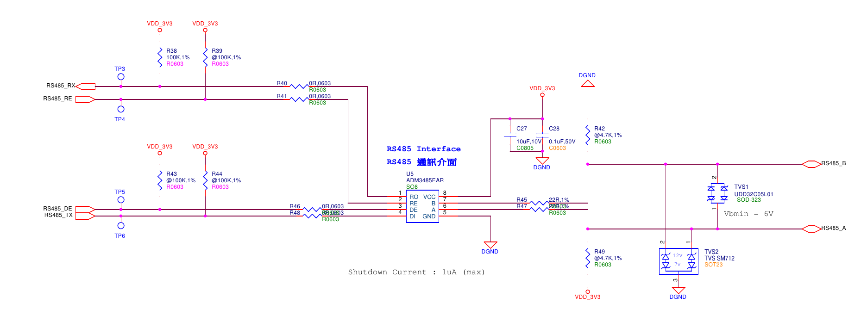
圖 9-2 RS-485 通訊介面：ADM3485EAR、失效保護偏壓與兩級 TVS 突波保護（DESIGN2 主板 第 4 頁）

9.2 失效保護偏壓之設計計算
注意：R42／R49 為失效保護偏壓之預留位置（@ 不上件）。已決策（2026-08-13）：維持不上件，且安裝規範載明本介面禁用終端電阻（點對點對接 Gateway）；若現場仍出現空閒誤碼再檢討上件。以下為上件時之設計計算。匯流排空閒（無任何節點驅動）時，接收端輸入若浮接，微小雜訊即造成 RO 輸出不定態。R42 將 A 端拉向 VCC、R49 將 B 端拉向 GND，於匯流排負載上建立靜態差動偏壓，其通式為（R_in 為匯流排上所有接收端輸入電阻之並聯值）：
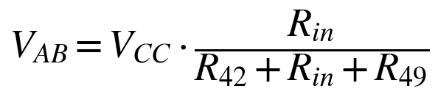 (9-1)
短匯流排未加終端電阻時（本設計之出廠組態），以單一接收端 R_in ≈ 12 kΩ 代入：
(9-2)
偏壓遠大於 RS-485 接收門檻 200 mV，空閒狀態穩定。若現場為長距離佈線而加入 120 Ω 終端電阻，偏壓條件如下：
(9-3)
式 (9-3) 為重要設計限制：一旦匯流排加了終端電阻，4.7 kΩ 的偏壓能力便不足（42 mV < 200 mV），須改用更低阻值的偏壓電阻或選擇具備 true fail-safe 接收器的收發器。安裝規範中應載明此限制。

9.3 元件選用說明
位號 | 料件 | 選用理由與設計依據
U5 | ADI ADM3485EAR（SO-8） | 選用理由：3.3 V 單電源（多數傳統 RS-485 收發器為 5 V 品）、關斷電流 ≤ 1 µA（電池應用關鍵）、半雙工 250 kbps，滿足抄表協定需求；A/B 腳具 ±15 kV ESD 強化。
R42／R49 | 4.7 kΩ ±1%｜@ 預留（不上件） | 失效保護偏壓（fail-safe biasing）之預留位置：上件後 R42 將 A 拉向 VDD_3V3、R49 將 B 拉向 GND，確保匯流排空閒時 A−B 維持正偏壓、接收端輸出穩定邏輯 1。現行不上件之考量：偏壓電阻為常時漏電路徑（上件後空閒亦有電流），且短匯流排點對點應用（對接 Gateway）之空閒雜訊裕度足夠；已決策維持不上件並於安裝規範禁用終端電阻（2026-08-13）。設計計算見 9.2 節。
R45／R47 | 22 Ω ±1% | A/B 線串接阻尼／限流，兼作 TVS 讓穿後的第二級限流。
TVS1 | UDD32C05L01（SOD-323） | 低電容雙向 TVS，就近鉗位 ESD。
TVS2 | SM712（SOT-23） | RS-485 專用非對稱 TVS 陣列（−7 V／+12 V），配合 RS-485 共模範圍（−7~+12 V）鉗位突波，不影響正常通訊位準。與 TVS1 構成兩級協調保護。
C27／C28 | 10 µF＋0.1 µF | 收發器 VCC 就近儲能：RS-485 驅動瞬間電流達數十 mA 級脈衝，必須本地供應，否則會拉動 VDD_3V3 干擾 ESI 類比基準（EMI 報告機制 #5）。
R38~R44 | 100 kΩ／0 Ω | RO/RE/DE/DI 之定態上下拉與 0 Ω 選項：確保 MCU 重置期間收發器停在接收＋關斷狀態，不會意外佔線或耗電。

9.4 已知課題與改善方向（傳承重點）
- 本介面為非隔離設計，對端設備的接地雜訊會經 RS-485 GND 進入本機 DGND，實測發現「外部線一接上，ESI 底噪即抬升」（EMI 報告機制 #1 共地阻抗耦合）。
- 入口缺共模扼流圈（CMC）：下一版 PCB 必做項目 B1（焊位預留見 13.5）——A/B 串接 CMC（如 ACT45B）；TVS 建議換低接面電容品（Cj ≤ 5 pF），因為現行 TVS 在 432 kHz 的容抗已低至 kΩ 級，形同把線上共模雜訊灌入 DGND（機制 #3）。
- 重 EMI 環境（變頻器、工業現場）的根本解：導入隔離式收發器（ADM2682E／ISO1410），一次解決共地、EFT、突波三個問題（C 級對策）。

9.5 APQP P 圖（Parameter Diagram）
本方塊特別要注意誤差狀態的第二項：它不只影響自身通訊，還會經共地路徑把雜訊帶給 ESI（跨方塊之系統交互失效）——這正是 P 圖⑤類雜訊在 DFMEA 展開時必須跨章節連結的範例。
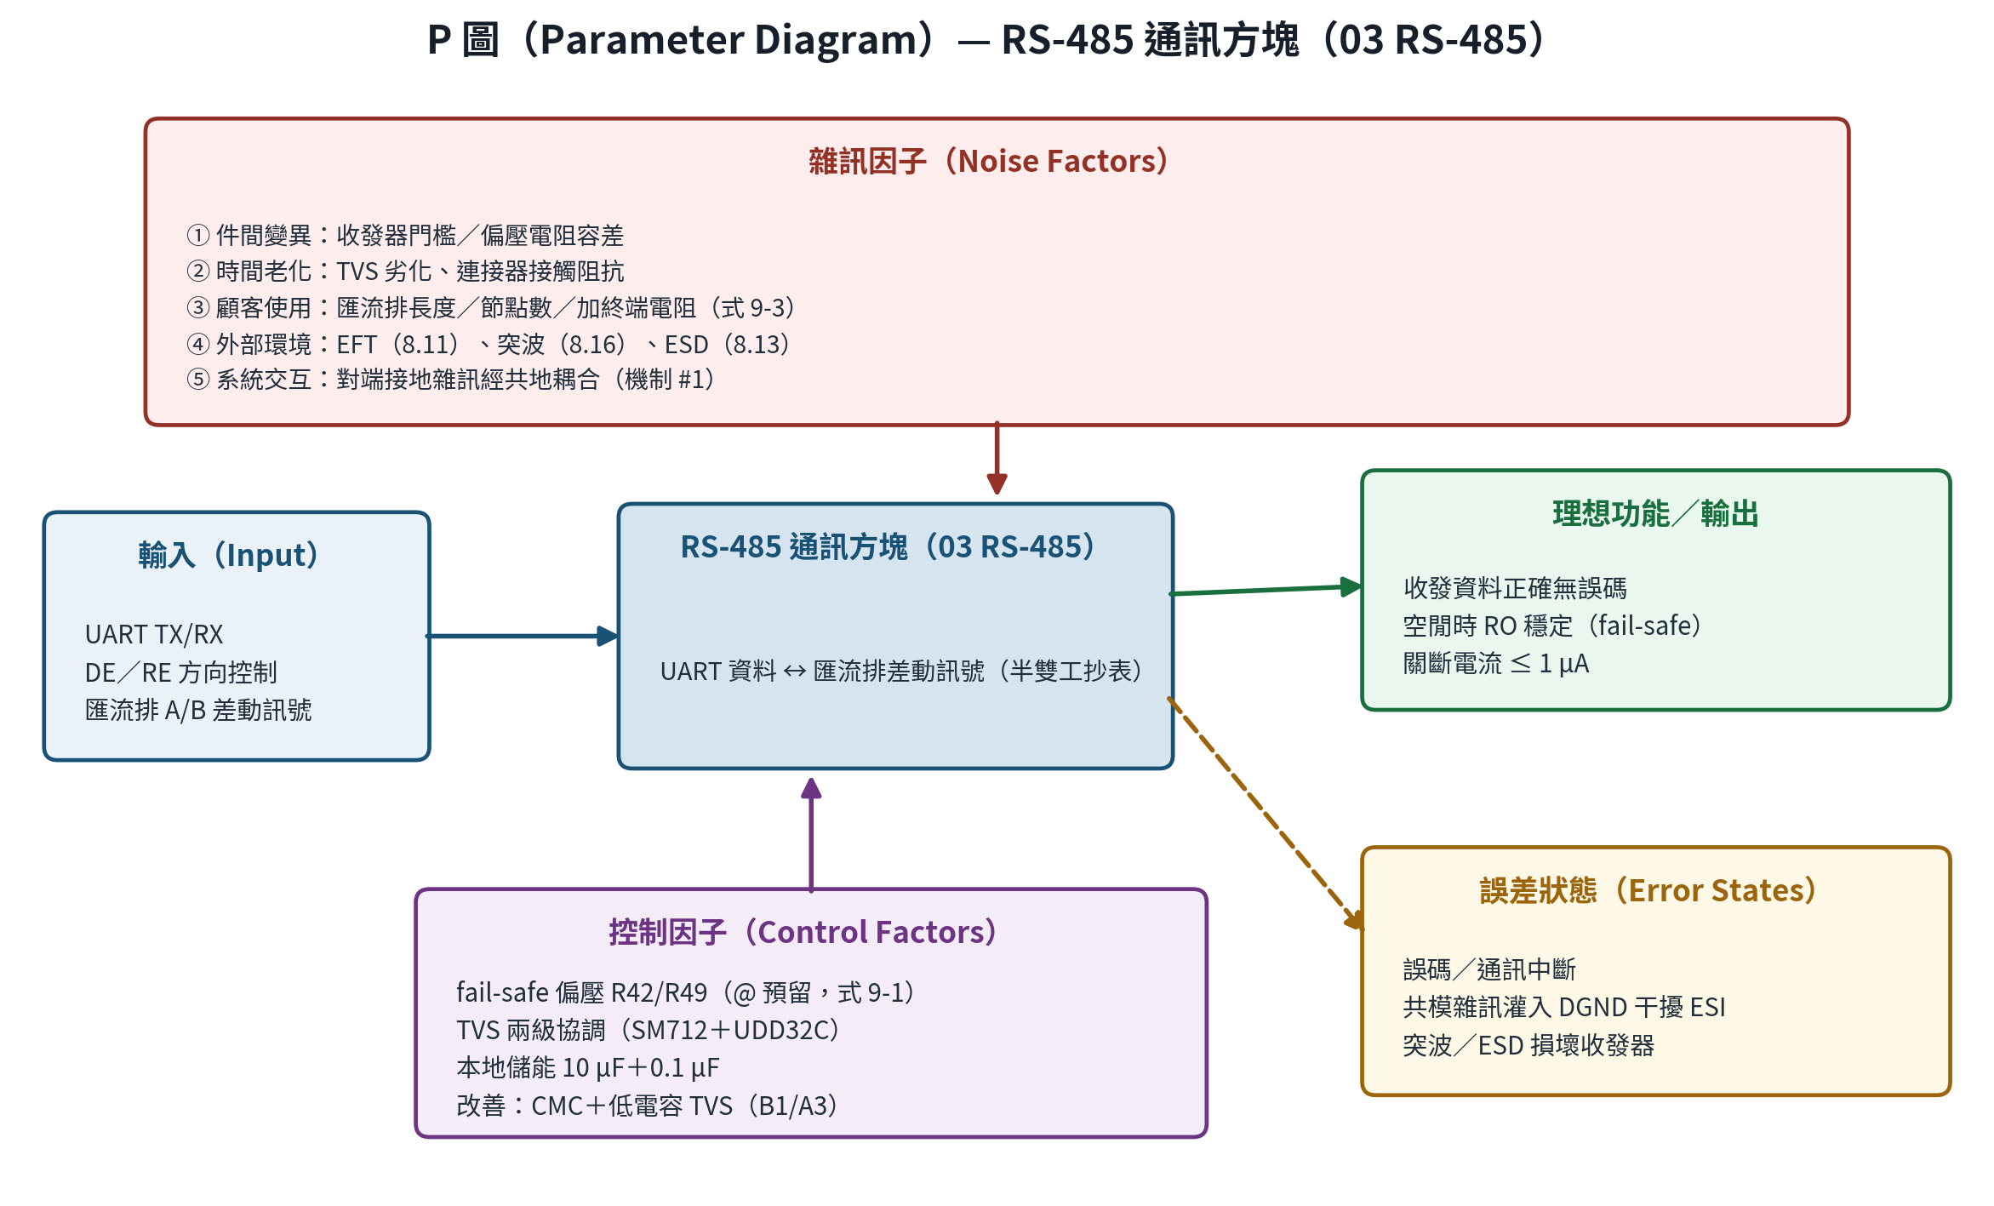
圖 9-3 RS-485 通訊方塊 P 圖

10. 外部 I/O 與喚醒介面（光耦隔離輸入）

10.1 功能概述
本介面的主要用途是接收外部 Gateway 之喚醒訊號：Gateway 需要抄讀時驅動 EXT_I/O_2（經 J4 進入），將處於 LPM 深度睡眠之 MCU 喚醒。訊號路徑：J4 → Q1 位置（SGS2321，@ 預留不上件）→ R33 限流 → U3 光耦 LED → 光耦輸出 EXT_WAKE_UP → MCU GPIO 中斷。另有 EXT_I/O_1 帶至 J3 作為預留。
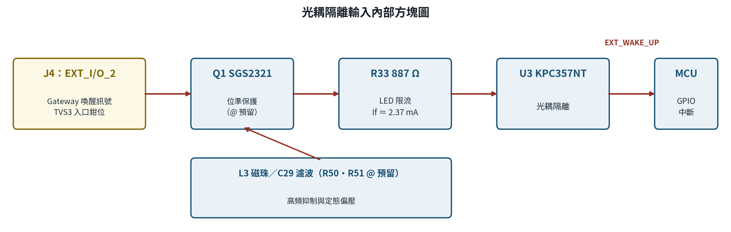
圖 10-1 光耦隔離輸入內部方塊圖
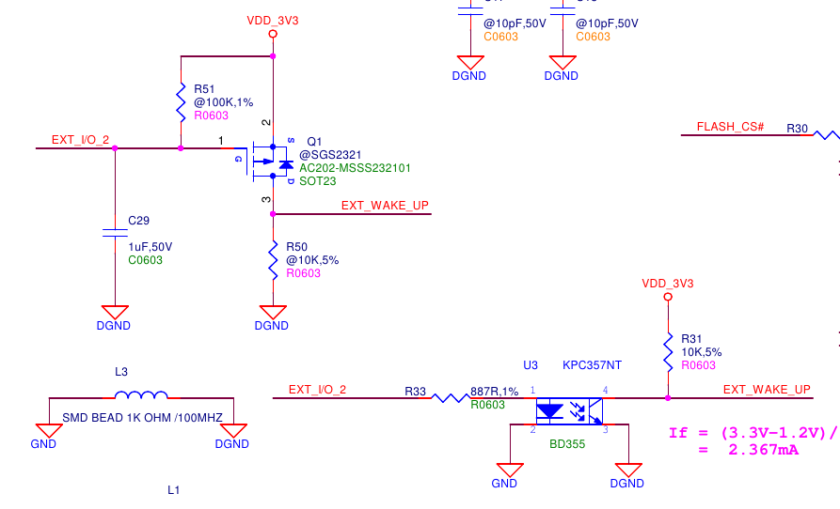
圖 10-2 光耦隔離輸入電路：Q1、R33 與 U3 KPC357NT（DESIGN2 主板 第 3 頁）
Gateway 之 EXT_I/O_2 驅動位準已確認為 3.3~3.6 V（2026-08-13）。光耦 LED 之工作電流由 R33 決定（VF 取 LED 順向壓降 typ 1.2 V，規格書 max 1.4 V），以位準下限 3.3 V 計算即圖面標註之 2.367 mA（位準上限 3.6 V 時約 2.71 mA）：
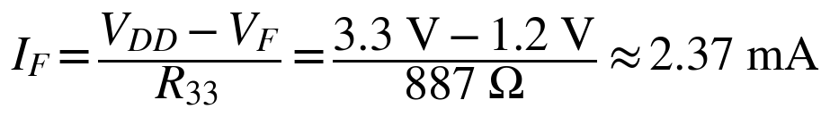 (10-1)
設計檢核準則：光耦輸出側可用之集極電流必須大於後級負載所需，其中 CTR 須取「低輸入電流、全溫度範圍、壽命劣化後」之最小值——承認料號 KPC357NT0B 之 CTR Rank B＝130~260%（IF=5 mA、VCE=5 V，2026-08-13 依承認書確認）；於本設計工作點 2.37 mA 依規格書 Fig.1 曲線再降額，LED 老化另使 CTR 逐年下降（老化率規格書未載，待確認），設計餘裕建議 ≥ 2 倍：
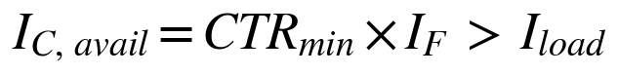 (10-2)

10.2 元件選用說明
位號 | 料件 | 選用理由與設計依據
U3 | KPC357NT0B TLD 光耦合器（Cosmo，4-pin Mini-Flat） | 以光學隔離切斷外部訊號與本機的電氣連接，保護 MCU 並抑制共地雜訊。承認書（2019-04-24）關鍵規格：CTR Rank B＝130~260%（IF=5 mA、VCE=5 V）、VF typ 1.2 V／max 1.4 V、Viso 3750 Vrms、暗電流 ICEO ≤ 0.1 µA（VCE=20 V）、tr/tf typ 5/4 µs。選用時注意 CTR 與輸入電流的配合：本設計 LED 電流僅 2.37 mA（低功耗考量），CTR 必須在此低電流下（依 Fig.1 曲線降額）仍足以拉動輸出（式 10-2 檢核）。
R33 | 887 Ω ±1% | 光耦 LED 限流：Gateway 驅動位準 3.3~3.6 V（2026-08-13 確認），以下限計 If = (3.3 V − 1.2 V)/887 Ω ≈ 2.367 mA（圖面標註值），上限 3.6 V 時約 2.71 mA，均遠低於 IF 絕對額定 50 mA。刻意壓低 If 以省電，877~887 Ω 用 E96 系列精確值確保 CTR 工作點。
Q1 | SGS2321（N-MOSFET，SOT-23）｜@ 預留（不上件） | 輸入位準保護／開關之預留位置：現行組態不上件（Gateway 喚醒訊號位準與 3.3 V 系統相容）；若衍生應用外部觸發位準較高或極性不同，可上件作位準轉換／保護。
L3 | SMD 磁珠 1 kΩ @100 MHz | 外部線入口高頻抑制，阻擋線纜拾取的 RF 進入板內。
R50／R51、C29 | 10 kΩ／100 kΩ（@ 預留）、C29 1 µF | R50／R51 為定態偏壓之預留位置（@ 不上件）；C29（1 µF）為輸入濾波，防止浮接誤觸發。
- 傳承重點（重要）：現行 EXT_I/O_2 除了光耦路徑外，還有一條直連 MCU GPIO 的未隔離路徑，使光耦隔離效果打折——EFT／突波可經此直灌 MCU（EMI 報告機制 #6、CNPA49 8.11/8.16 高風險項）。已決策（2026-08-13）：現階段維持現狀，處置方案（切斷直連或加 π 型濾波＋突波 TVS，B5）依 EMC 驗證（V1–V5）結果定案。

10.3 APQP P 圖（Parameter Diagram）
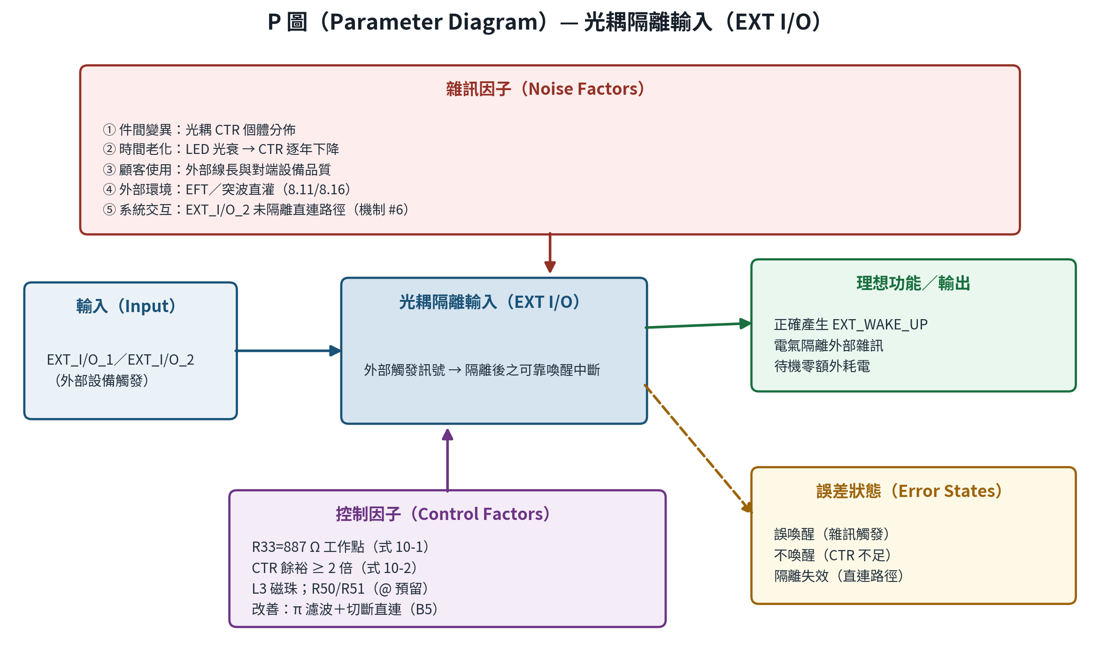
圖 10-3 光耦隔離輸入 P 圖

11. 外部 Gateway 介面（含 J3 預留擴充）

11.1 功能概述
本產品不含無線通訊模組板；無線上傳由外部 Gateway 負責。水錶與 Gateway 之間僅以四條線連接（J4，1.25 mm 4P）：EXT_I/O_2（喚醒訊號）、RS485_A、RS485_B 與 GND，資料傳輸採北水／Fine-tek 自定之通訊協定。此架構使水錶本體維持最低功耗設計，高耗電之無線通訊由 Gateway 端承擔。介面架構如圖 11-1。
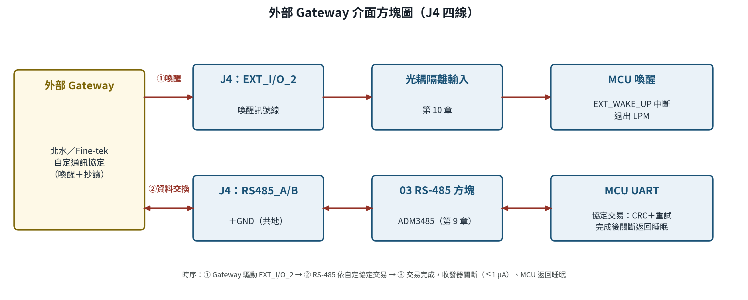
圖 11-1 外部 Gateway 介面方塊圖（J4 四線）

11.2 介面運作流程
- ① 喚醒：Gateway 需要抄讀時，驅動 EXT_I/O_2（位準 3.3~3.6 V，2026-08-13 確認）；訊號經 Q1 與 U3 光耦隔離成 EXT_WAKE_UP，以 GPIO 中斷將 MCU 自 LPM 深度睡眠喚醒（見第 10 章）。
- ② 資料交換：MCU 醒來後致能 ADM3485（解除關斷），依北水／Fine-tek 自定協定與 Gateway 於 RS485_A/B 上交換讀數、狀態與事件旗標（見第 9 章）。
- ③ 返回睡眠：交易完成（或逾時）後，MCU 將收發器切回關斷（≤1 µA）並返回睡眠——待機時通訊介面耗電趨近於零，為整機電流預算成立之必要條件。

11.3 J3 預留擴充介面
J3（1.25 mm 4P）為預留之擴充介面，帶出 NBIOT_TX／NBIOT_RX（UART，各串 22 Ω 阻尼電阻，並預留 C17/C18（10 pF）對地旁路位置）與 EXT_I/O_1，供未來直接搭載無線模組之衍生機種使用；本機種出廠不使用。改版時若啟用，須注意無線模組發射突波電流與 RF 自干擾對 ESI 的影響（CNPA49 8.14 之機內情境）。

11.4 設計注意事項（傳承重點）
- 共地課題：Gateway 與水錶經 J4 之 GND 共地，Gateway 端接地雜訊會直接進入本機 DGND（EMI 報告機制 #1，實測「線一接上 ESI 底噪即抬升」）——共地改善對策（CMC、ground island、隔離式收發器）詳見 EMC-IR-2026-001。
- 喚醒線防護：EXT_I/O_2 平時為靜態訊號、佈線長度可觀，是 EFT／突波的天然耦合入口；TVS3 於 J4 入口鉗位；直連路徑之處置（π 型濾波或切斷，B5 對策）依 EMC 驗證結果定案。
- 協定穩健性：自定協定應具 CRC、重試與逾時機制；被雜訊誤喚醒或通訊失敗時，韌體須能安全返回睡眠，避免空等耗電侵蝕電池壽命（電池不可更換，耗電異常即產品壽命終止）。

11.5 APQP P 圖（Parameter Diagram）
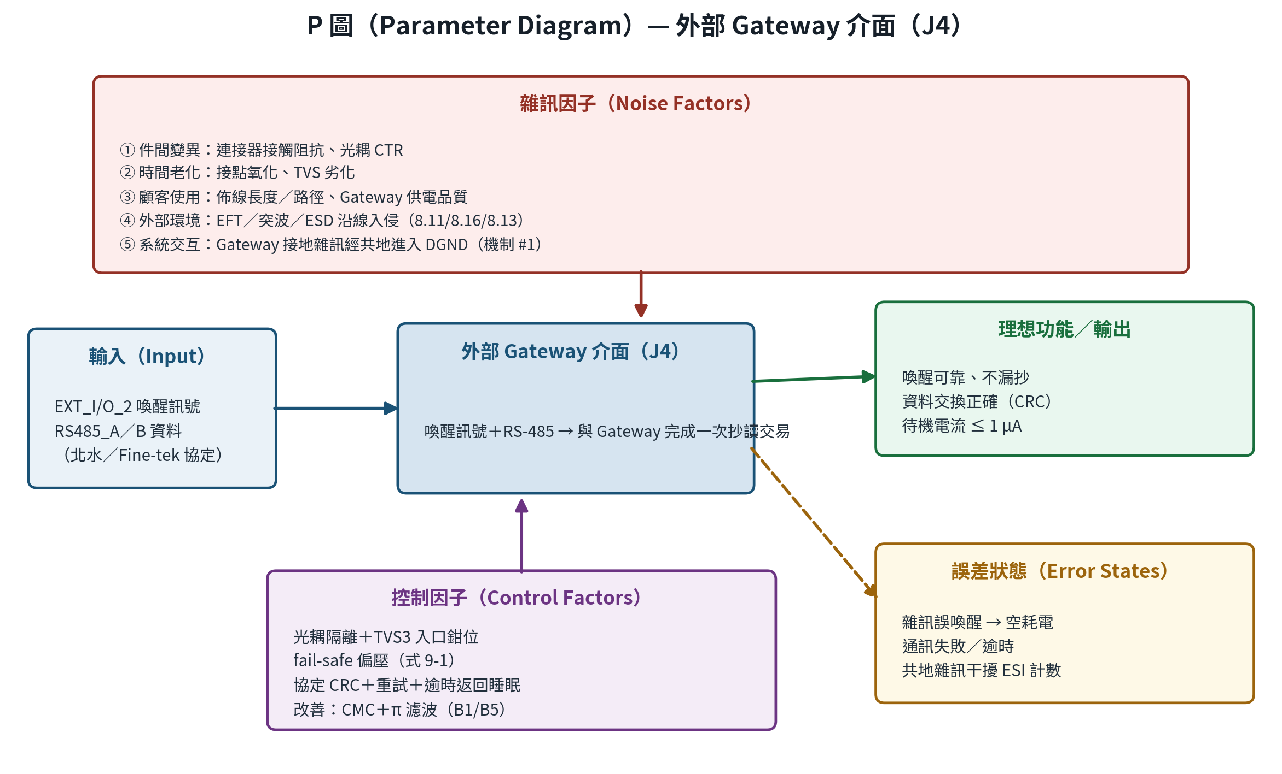
圖 11-2 外部 Gateway 介面 P 圖

12. 連接器彙總與關鍵料件清單

12.1 連接器彙總
位置 | 型式 | 去向 | 訊號
J1（主板） | 1.25 mm 2P（帶方向性防呆，防止電池反接） | 鋰電池 | BAT+／BAT−
J2（主板） | 2.54 mm 8P | 顯示板 | 3V3／GND／SWITCH_LCD（選單切換）／LCD 4 線
J3（主板） | 1.25 mm 4P | 預留擴充（未來無線模組） | NBIOT_TX／RX、EXT_I/O_1
J4（主板） | 1.25 mm 4P | 外部 Gateway（北水／Fine-tek 自定協定） | EXT_I/O_2（喚醒）、RS485_A／B、GND
J5（主板） | 1.27 mm 4P | 燒錄治具 | SBW 2-Wire JTAG（Pin1=VCC, Pin4=GND）
M12（錶體出線） | 四芯防呆公座（順時針拴緊） | 現場電纜（選購 PC312-2101422M01 系列，2／5／10 m，IP67） | 承接 J4 四線；芯線色碼 ①棕 ②白 ③藍 ④黑（腳位對應待確認，見 9.1）

12.2 關鍵主動元件速查
位號 | 料件 | 角色
U2（主板） | MSP430FR5989IPM | MCU：ESI 計量＋FRAM 保存＋通訊控制
U1（主板） | TPS7A2033PDBVR | 3.3 V LDO（Iq 6.5 µA）
U4（主板） | MX25V2033F | 2 Mbit SPI Flash 歷史紀錄
U5（主板） | ADM3485EAR | RS-485 收發器（關斷 ≤1 µA）
U3（主板） | KPC357NT | 光耦隔離喚醒輸入
Q1（主板） | SGS2321 | 外部輸入位準保護 MOSFET
U1（顯示板） | BU9795AFV | 段式 LCD 驅動（24 SEG × 4 COM）
D1／TVS1／TVS2 | SMBJ5CA／UDD32C05L01／SM712 | 電池入口／RS-485 兩級突波防護

13. PCB Layout 注意事項
本章為依電路圖與 EMC-IR-2026-001 推導之設計規則（design rules），供改版佈局與現有板檢核使用；本手冊撰寫時未取得實際 Layout 檔，下列各項於改版時應逐項核對，並以 EMC-IR-2026-001 之 V1–V5 驗證程序實測確認。

13.1 接地分區（最重要）
- ESI 類比地島：劃出獨立 analog ground island，涵蓋 L1、L2、C22、C24、C19、ESIDVSS、ESICOM，以單點（0 Ω 或磁珠）於 C19 之 GND 焊點回接 DGND（星狀接地，對策 B3）。C19 若隨意就近接地，DGND 之 IR 壓降會直接被 ESI 量到（耦合機制 #7）。
- 回流路徑隔離：RS-485 收發電流、光耦 LED 電流之 DGND 回流路徑不得穿越 ESI 地島；連接器（J3/J4）之地回流以最短路徑回到電源入口，避免流經感測區（耦合機制 #1）。
- 維持完整地平面，避免地平面開槽切斷訊號回流；跨分區訊號須在跨越處提供回流路徑。

13.2 ESI 感測區
- L1/L2 與 J3/J4 連接器及任何通訊走線之最短距離 ≥ 15 mm 且不重疊（對策 B4）；L1/L2 本質為磁場拾取元件，必要時預留金屬屏蔽罩（單點接 ESI 地）。
- C22/C24 就近 L1/L2 冷端佈置，激勵／感測迴路面積最小化；ESICH0/ESICH1 走線短、不與數位線平行長距離並行。
- 高阻抗節點（ESI 前端、BAT_DET 分壓）周圍佈護環（guard ring），並於組裝圖標示三防漆塗佈範圍（對應 CNPA49 8.6 濕熱）。

13.3 電源區
- LDO 輸入 C1、輸出 C2/C3/C4 就近 U1 佈置；每支電源腳（DVCC1–3／AVCC／ESIDVCC）之 0.1 µF 就近該腳，先過電容再進腳位。
- 預留 ESIDVCC／AVCC 串接磁珠與本地 1 µF＋0.1 µF tank 之位置（對策 B2），將類比電源與數位電源軟性分離。
- BAT_DET 分壓電阻靠近電池入口、C5 靠近 MCU ADC 腳，走線遠離開關訊號（高阻抗節點易受耦合）。

13.4 時基
- Y1 與 C21/C23 緊鄰 MCU LFXIN/LFXOUT，走線最短並以地包夾（guard）；晶振下方與鄰近層禁走高速／開關訊號。

13.5 通訊介面（J4）
- TVS1/TVS2（與上件後之 D1）緊鄰連接器入口，鉗位電流之回流路徑最短且不經過敏感區；RS485_A/B 差動對等長並行。
- 預留共模扼流圈（CMC）焊位於 A/B 入口（對策 B1）、EXT_I/O_2 入口預留 π 型濾波（C-磁珠-C）焊位（對策 B5）。
- J3/J4 針對針、針對地之爬電／間隙 ≥ 2 mm（CNPA49 8.16 之 2 kV 對地突波）；連接器外殼／固定螺絲接機殼地，板邊佈接地環與縫合孔（ESD 回流路徑，8.13）。

13.6 跨板與製程
- J2 顯示板排線儘量短，兩側以地線包夾；22 Ω 串阻一律放訊號源端（阻尼在源端才有效）。
- 製程要求：高阻節點區域須確保助焊劑清洗（或免洗製程驗證）；現行板未塗佈三防漆（已確認），改版導入時建議範圍：ESI 前端、晶振、分壓與 RS-485 區。
- 量測點：沿用 TP1–TP6 之配置原則——電源軌、BAT_DET、RS-485 各訊號皆有測試點，改版勿移除。

14. 設計重點總整理

14.1 各方塊關鍵設計參數
方塊 | 關鍵元件 | 關鍵參數 | 勿變更／必檢事項
電源 | TPS7A2033 | Iq 6.5 µA；Vdo 140 mV@300 mA | 勿串防反接二極體；分壓維持 MΩ 級；低電壓門檻 3.4 V
電池 | ER26500 | 3.6 V／9.0 Ah；脈衝 200 mA | 不可更換；注意鈍化效應；截止 2.0 V ≠ Ubmin
感測 | L1/L2＋C22/C24 | f0 ≈ 432 kHz；f_scan = 500 Hz（f_rot,max 50 圈/秒 → 最低 200 Hz，10 倍轉速） | C22/C24 必須 C0G；L 距連接器 ≥15 mm；星狀接地；改量程重算 f_scan
MCU | MSP430FR5989 | FRAM 保存；LPM3＋ESI 自主 | SVS/BOR 低壓禁寫；SBW 重置電容勿加大
時基 | ECX-31B＋22 pF | CL ≈ 11 pF＋Cstray；β ≈ −0.034 ppm/°C² | 改晶振須重算 CL 並實測
顯示 | BU9795AFV＋LCM1 | 24 SEG × 4 COM；3-wire；玻璃工作溫度 −20~70 °C | 改玻璃須保留警示圖標段位；低溫 −25 °C 缺口待處置
RS-485 | ADM3485EAR | 關斷 ≤ 1 µA；250 kbps | 加終端電阻須重算偏壓（式 9-3）；R42/R49 @ 預留
喚醒 | KPC357NT0B | If ≈ 2.37 mA（Gateway 3.3~3.6 V）；CTR Rank B 130~260%；餘裕 ≥ 2 | 誤喚醒防護：去彈跳＋通訊逾時返回睡眠
記憶 | MX25V2033F | 深度掉電 ≤ 1 µA | 低壓禁寫；寫入排程避開通訊時段

14.2 改版檢查清單
- ① 電流預算重算：任何新增／變更元件先核算常時電流與工作週期加權平均，對照基準 I_avg ≤ 50 µA（式 2-1，理論壽命 >20 年）。
- ② 感測參數核算：變更葉輪、量程或 L/C 值時，重算 f0（式 6-1）、f_scan（式 6-5）與 DAC 門檻校正範圍，並重做 f0-溫度曲線。
- ③ 介電質與容差：C22/C24 現行用料已確認 C0G/NP0，圖面補標並鎖定替料規格；晶振負載電容重新匹配（式 5-1）。
- ④ @ 預留件盤點：確認哪些預留位置需上件（D1 突波、R42/R49 偏壓、Q1 位準、π 濾波／CMC），依應用環境決定。
- ⑤ EMC 對策落實順序：A 級（BOM 變更）→ B 級（Layout，見第 13 章）→ C 級（隔離架構），依 EMC-IR-2026-001。
- ⑥ 認證影響評估：電路變更對照 CNPA49 第 8 章適用項（電路符合性評估報告），判定是否須重新型式試驗。
- ⑦ 韌體配套：低壓禁寫門檻、ESI 門檻重校程序、通訊逾時與重試、LCD 警示圖標旗標。

14.3 常見問題快查
症狀 | 優先懷疑方向 | 參考章節
ESI 底噪高／計數不穩 | 外部線共地耦合（接上線才發生）、L1/L2 磁場拾取、接地島未落實 | 6.4、9.4、13.1
無流時讀數爬升 | ESI 門檻裕度不足、底噪抬升、環境溫度使 f0 漂移 | 6.2.5、6.4
時間戳記不準 | 晶振負載電容失配、溫漂未補償 | 5.3
LCD 顯示異常／誤換頁 | 跨板排線 EMI／ESD；磁簧誤換頁 4 分鐘自動復歸、非故障 | 8.2、8.3
RS-485 誤碼／收不到 | 匯流排偏壓（R42/R49 未上件＋加了終端）、共模雜訊、DE/RE 時序 | 9.2、9.4
電池提早耗盡 | 雜訊誤喚醒後未逾時返回睡眠、掃描率設定過高、新增元件漏電；對照診斷頁 5.8 電池電壓與 5.6 電力不足天數 | 10、6.2.4、2.3
電量圖標 <15% 閃爍 | 電池壽命末期（V_BAT < 3.4 V 觸發，同步累計 LbAt 天數）；尚可使用約半年，安排換錶 | 4.4
讀數歸零／資料毀損 | 寫入中掉電（SVS/BOR 未禁寫）、FRAM 寫入異常 | 5.2、7.2

15. 版次紀錄
版本 | 日期 | 撰寫 | 變更內容
V1.0 | 2026-08-13 | 硬體工程部 | 初版發行：電路原理、各方塊元件選用、APQP 邊界圖／子系統方塊圖／P 圖、ESI 動作原理、@ 不上件標示、PCB Layout 注意事項、設計重點總整理

